АДМИНИСТРАЦИЯ ГАТЧИНСКОГО МУНИЦИПАЛЬНОГО РАЙОНА

ОТДЕЛ ЭКОНОМИКИ И ИНВЕСТИЦИЙ

Отчет

о социально-экономическом развитии
МО «Город Гатчина»
Гатчинского муниципального района
Ленинградской области

за 2019 год

Содержание

Содержание 2

ОБЩАЯ ХАРАКТЕРИСТИКА МУНИЦИПАЛЬНОГО ОБРАЗОВАНИЯ 2

РАЗДЕЛ 1. ДЕМОГРАФИЯ 4

РАЗДЕЛ 2. ЭКОНОМИЧЕСКОЕ РАЗВИТИЕ 6
2.1. ПРОМЫШЛЕННОСТЬ 7
2.2. НАУЧНАЯ И ИННОВАЦИОННАЯ ДЕЯТЕЛЬНОСТЬ 12
2.3. ТРАНСПОРТ И ДОРОЖНОЕ ХОЗЯЙСТВО 20
2.4. ИНВЕСТИЦИИ И СТРОИТЕЛЬСТВО 23
2.5. ПОТРЕБИТЕЛЬСКИЙ КОМПЛЕКС И ПРЕДПРИНИМАТЕЛЬСТВО 26
2.6. БЮДЖЕТ 33
2.7. ЗАКУПКИ ПРОДУКЦИИ ДЛЯ МУНИЦИПАЛЬНЫХ НУЖД 34
2.8. ТРУД И ЗАНЯТОСТЬ НАСЕЛЕНИЯ 41
2.9. ЖИЛИЩНО-КОММУНАЛЬНОЕ ХОЗЯЙСТВО 42

РАЗДЕЛ 3. СОЦИАЛЬНАЯ СФЕРА 45
3.1. ОБРАЗОВАНИЕ 45
3.2. СПОРТ И ФИЗИЧЕСКАЯ КУЛЬТУРА 51
3.3. МОЛОДЕЖНАЯ ПОЛИТИКА 56
3.4. КУЛЬТУРА 59
3.5. СОЦИАЛЬНАЯ ЗАЩИТА НАСЕЛЕНИЯ…………………………………..…………. 60

ОБЩАЯ ХАРАКТЕРИСТИКА МУНИЦИПАЛЬНОГО ОБРАЗОВАНИЯ

Муниципальное образование "Город Гатчина" находится в 45 километрах к югу от Санкт-Петербурга. Современная территория города составляет 2875 га. С 1 января 2006 года муниципальное образование «Город Гатчина» было включено в состав Гатчинского муниципального района в статусе городского поселения.
Впервые Гатчина упоминается в Новгородской писцовой книге 1499 года. С середины XVIII века Гатчина становится одним из центров, определяющих историю и культуру России. В 1796 году Указом императора Павла I Гатчине был пожалован статус города. С этого времени и вплоть до 1917 года Гатчина была императорской резиденцией.
Развитие гатчинской промышленности началось в 80-е годы ХIX века, когда генералом в отставке Лавровым был построен литейный завод, где изготавливались колокола и детали артиллерийских орудий. Ныне это - ОАО "Гатчинский опытный завод бумагоделательного оборудования".
В то время в Гатчине насчитывалось около 32 небольших мастерских и кузниц, в которых работало 130 человек. Важную роль в экономическом развитии Гатчины сыграла железная дорога, связавшая в 1872 г. Гатчину с Санкт-Петербургом.
Гатчину можно считать колыбелью русской военной авиации. С октября 1910 года на аэродроме Петербургской офицерской воздухоплавательной школы в Гатчине началось обучение военных летчиков. Гатчинскую военную авиационную школу закончили К.К. Арцеулов, П.Н.Нестеров, А.А.Козаков, Г.В.Гильшер и многие другие известные русские летчики, участвовавшие в Первой мировой войне. В 1910 году на гатчинском аэродроме состоялся первый полет аэроплана конструкции русского инженера Я.М.Гаккеля «Гаккель-III».
После гражданской войны в Гатчине появились новые предприятия, в частности, промартель "Граммофон", выпустившая первые в стране патефоны, артель «Цветметштамп», производившая две трети всех примусных горелок в СССР. Расширение существовавших и создание новых предприятий привело к тому, что к 1932 году в промышленности города было занято более 2000 человек.
Особенно быстро стала развиваться промышленность города после окончания Великой Отечественной Войны. В эти годы Гатчина развивалась как научно-промышленный город-спутник Ленинграда. Опытные производства таких известных оборонных предприятий, как НПО «Ленинец», НПО «Азимут», ЦНИИ «Прометей», Электромеханический завод «Буревестник» были перебазированы в Гатчину. Предприятия города оснащались современным технологическим оборудованием, осваивали выпуск новых видов продукции.
После создания в 1954 году филиала Физико-технического института АН СССР им. А.Ф.Иоффе, запуска исследовательского реактора ВВР-М в 1959 году и протонного ускорителя - синхроциклотрона в 1970 году Гатчина становится одним из ведущих научных центров Советского Союза.
Гатчина является важным транспортным узлом. Через город проходят железные дороги, связывающие Санкт-Петербург с Прибалтикой, Белоруссией и Украиной, имеется два пассажирских вокзала и грузовая станция. Примерно в 30-ти минутах езды на автомобиле расположен международный аэропорт «Пулково». Город обеспечен всеми современными видами связи, в том числе мобильной телефонной связью и доступом в сеть Интернет.
Город Гатчина расположен на юго-востоке Ижорской возвышенности на высоте 85-90 м над уровнем Балтийского моря. Рельеф полого-равнинный с отдельными невысокими холмами.
На территории города преобладают дерново-карбонатные и слабоподзолистые почвы на карбонатном суглинке. Для почв характерна высокая водонепроницаемость.
Район Гатчины относится к атлантико-континентальной климатической области умеренного пояса. Климат - умеренный с избыточным увлажнением, близкий к морскому. Зима, обычно, умеренно теплая, лето - не жаркое. Режим погоды во все сезоны неустойчив вследствие активной циклонической деятельности и частой смены воздушных масс. Преобладающее направление ветров - юго-западное. По строительно-климатическому районированию Гатчина относится к строительно-климатической зоне ПВ (с благоприятными условиями для строительства, проживания и отдыха населения).
Водная система Гатчины – это совокупность гидрологически связанных между собой озер и рек. Общим поверхностным водным источником всей системы является озеро Колпанское, из которого вытекают река Колпанка и Колпанский водовод, формирующий каскад озер (Филькино, Черное, Белое и Серебряное). Большая часть гидросистемы находится в границах государственного музея-заповедника «Гатчина» и находится в неудовлетворительном состоянии. Общим водоприемником гидросистемы города служит река Ижора, впадающая в Неву. Питание гидросистемы обусловлено на 1/3 поверхностным стоком и на 2/3 родниками из подземных водных горизонтов.
Характерными чертами земельного баланса города является высокая доля земель, занятых парками и зелеными зонами (на каждого жителя города приходится около 103 кв.м. зеленых насаждений), а также небольшой удельный вес свободных земель, необходимых для перспективного развития города.
Город территориально разделен железнодорожными линиями С.-Петербург - Таллинн, С.-Петербург - Псков и Гатчина - Мга на три основных планировочных района: восточный, центральный и западный.
Восточный район расположен за Варшавской железнодорожной линией (С.-Петербург - Псков), включает в себя Промзону №1 и район усадебной жилой застройки «Загвоздка», застроенные в основном 1 - 2 этажными домами.
Центральный район включает историческую часть города, жилые микрорайоны «Хохлово поле» и «Въезд», а также небольшую жилую зону вдоль Приоратского парка. В центральном районе размещаются также территории некоторых промышленных предприятий города.
Западный район расположен западнее Балтийской железнодорожной линии (Санкт-Петербург - Таллинн), включая территорию микрорайонов «Мариенбург» и «Аэродром». К этому району относятся Промзона № 2 и свободные земли западнее реки Колпанки.
Одним из основных структурных элементов города является Дворцово-парковый ансамбль, объединяющий планировочные районы города. Общая площадь Дворцово-паркового ансамбля около 700 га, включающего в себя три парковых массива: Дворцовый парк, Зверинец и Приоратский парк.
Основные промышленные предприятия расположены в двух промышленных зонах, созданных в 1960-1970 годы.

РАЗДЕЛ 1. ДЕМОГРАФИЯ

Численность постоянного населения МО «Город Гатчина» на 01.01.2020 года составляет 91678 человек, что на 2,2% (или на 2044 чел.) меньше численности аналогичного периода прошлого года (далее - АППГ) (93722 чел.).

В МО «Город Гатчина» за 2019 год зарегистрировано:
- родившихся 806 человек (92,6% или -62 чел. к АППГ);
- умерших 1550 человек (99% или на 15 чел. меньше, чем в АППГ).

Коэффициент рождаемости за 2019 год уменьшился по сравнению с прошлым годом и составил 8,8 чел. на 1000 населения (9,3 - в АППГ).
Коэффициент смертности увеличился и составил 16,9 чел. на 1000 населения (16,7 - в АППГ).

По-прежнему число умерших граждан превышает число родившихся:
превышение за 2019 год - в 1,9 раза.

Естественная убыль населения составила 744 чел. (увеличилась на по сравнению с АППГ на 47 человек, или на 9,6%).

Коэффициент естественной убыли увеличился и составил 8,1 чел. на 1000 населения, значение данного коэффициента за 2018 год составляло 7,4 чел. на 1000 населения.

Сведения о числе зарегистрированных родившихся, умерших, браков и разводов
за январь-декабрь 2019 года

Территория | Родившиеся | Умершие |  | Естественный прирост/ убыль | Браки | Разводы
Территория | Родившиеся | Всего | в т ч в возрасте до 1 года | Естественный прирост/ убыль | Браки | Разводы
Б | 1 | 2 | 3 | 4 | 5 | 6
Гатчинский муниципальный район | 1713 | 3090 | 3 | -1377 | 1066 | 830
г. Гатчина | 806 | 1550 | 1 | -744 | 571 | 403

За январь-декабрь 2019 года по сравнению с данными АППГ в Гатчине сократилось число браков и число разводов:
- зарегистрирован 571 брак (что на 44 брака или на 8,3% больше, чем за АППГ);
- зарегистрировано 403 развода (что на 34 разводов или на 7,8% меньше, чем за АППГ).

Общие итоги миграции населения по входящим территориям
за январь-декабрь 2019 года

№ п/п | Для прибывших - куда прибыли или новое место жительства. Для выбывших - откуда выбыли или последнее место жительства | Число прибывших |  |  | Число выбывших |  |  | Миграционный прирост
№ п/п |  | всего | городская местность | сельская местность | всего | городская местность | сельская местность | всего | городская местность | сельская местность
А | Б | 1 | 2 | 3 | 4 | 5 | 6 | 7 | 8 | 9
 | Гатчинский муниципальный район | 3996 | 2525 | 1471 | 7757 | 4687 | 3070 | -3761 | -2162 | -1599
 | г. Гатчина | 1435 | 1435 | 0 | 2723 | 2723 | 0 | -1288 | -1288 | 0

В МО «Город Гатчина» за 2019 год:

-прибыло 1435 чел., что на 1499 чел. или на 51% меньше, чем прибыло за 2018 год,
-выбыло 2723 чел., что на 239 чел. или на 8,1% меньше, чем за АППГ.

Миграционная убыль за 2019 год составила 1288 человек, в то время, как за 2018 год миграционная убыль составила всего 28 человека. Миграционная убыль за год увеличилась на 1260 человек.

Коэффициент миграционной убыли составил 14,1 чел. на 1000 населения (в АППГ коэффициент миграционной убыли составил 0,3 чел. на 1000 населения), т.е. он вырос в 47 раз по сравнению с аналогичным периодом предыдущего года.

Таким образом, за 2019 год в МО «Город Гатчина» прослеживается тенденция снижения численности населения по сравнению с аналогичным периодом предыдущего года: на 2,2% или на 2044 чел. Несмотря на незначительное снижение количества умерших (на 1%), снижению численности населения способствует снижение количества родившихся на 6,3 % по сравнению с АППГ и миграционная убыль, которая составила 1288 человек по итогам 2019 года.

РАЗДЕЛ 2. ЭКОНОМИЧЕСКОЕ РАЗВИТИЕ

Основные направления стратегического планирования и устойчивого развития муниципального образования «Город Гатчина» на период до 2030 года определены Стратегией социально-экономического развития Гатчинского муниципального района, утвержденной решением Совета депутатов Гатчинского муниципального района № 336 от 23 ноября 2018 года».

Количество зарегистрировано в статистическом регистре Росстата по состоянию на 01.01.2020 предприятий и организаций по МО «Город Гатчина»:

- предпринимателей без образования юридического лица – 3059 ед., их распределение по видам деятельности:

- обрабатывающие производства – 188
- строительство – 228
- торговля оптовая и розничная; ремонт автотранспортных средств и мотоциклов – 970
- транспортировка и хранение – 446
- деятельность по операциям с недвижимым имуществом – 203
- деятельность профессиональная, научная и техническая – 259
- образование – 62
- деятельность в области информации и связи – 109
- деятельность в области здравоохранения и социальных услуг – 20
- предоставление прочих видов услуг – 228

- организаций в разрезе видов экономической деятельности – 2507 ед., распределение по видам деятельности:

- обрабатывающие производства – 253
- строительство – 428
- торговля оптовая и розничная; ремонт автотранспортных средств и мотоциклов – 509
- деятельность административная и сопутствующие дополнительные услуги – 111
- транспортировка и хранение – 142
- деятельность по операциям с недвижимым имуществом – 244
- деятельность профессиональная, научная и техническая – 231
- деятельность гостиниц и предприятий общественного питания – 49
- предоставление прочих видов услуг – 147.

В 2019 году в экономике МО «Город Гатчина» наблюдались следующие тенденции:

- оборот по крупным и средним предприятиям составил 73278,15 млн. руб. (112,8% к АППГ);
- отгружено товаров собственного производства, выполнено работ (услуг) собственными силами на сумму 34462,02 млн. руб., (темп к АППГ – 111,9%). Отгрузка товаров по МО «Город Гатчина» за 2019 года составила 34,8% от общего объема отгруженных товаров собственного производства по Гатчинскому муниципальному району в целом.

В структуре экономики МО «Город Гатчина» ведущее место занимают обрабатывающие производства. На их долю приходится 64,4% общего объема отгрузки товаров собственного производства, выполненных работ (услуг) собственными силами в МО «Город Гатчина».

Среднесписочная численность работников списочного состава крупных и средних предприятий города (хоз.оквэд) за 2019 год составила 27295 человек или 101,2% к АППГ, наибольший удельный вес работающих по видам хозяйственной деятельности: «обрабатывающие производства» (17,8%), «деятельность профессиональная, научная и техническая» (10,7%), «транспортировка и хранение» (14,8%), «торговля оптовая и розничная; ремонт автотранспортных средств и мотоциклов» (9,7%).

Среднемесячная заработная плата работников выросла по сравнению с АППГ на 10,7% и составила 45526 руб. Самая высокая зарплата – в отрасли «обрабатывающие производства» 56695 руб. (109,9% к АППГ), самая низкая – в отрасли «транспортировка и хранение» - 23923 руб., что составляет 104,5% к АППГ.

2.1. ПРОМЫШЛЕННОСТЬ

За 2019 год объем отгруженных товаров собственного производства по крупным и средним предприятиям города в промышленном производстве составил 22280,27 млн. руб. или 104,7 % к АППГ.
Доля промышленности в общем объеме отгруженных товаров собственного производства, выполненных работ и услуг всех крупных и средних предприятий и организаций МО «Город Гатчина» составляет 64,65 %.
Промышленность МО «Город Гатчина» составляют предприятия обрабатывающих производств, обеспечения электрической энергией, газом и паром, кондиционированием воздуха, а также водоснабжения, водоотведения, организации сбора и утилизации отходов, деятельности по ликвидации загрязнений.

Обрабатывающие производства.

За 2019 год объем отгруженных товаров собственного производства, выполненных работ и услуг по крупным и средним предприятиям по разделу «Обрабатывающие производства» составил 22180,1 млн. руб. или 104,3% к АППГ.
Среднесписочная численность работников списочного состава на предприятиях обрабатывающих производств (чист. оквэд) за 2019 год составила 4870 чел. или 108,4% к АППГ, их среднемесячная заработная плата – 56695 руб. или 108,9 % к АППГ.

Наиболее крупные предприятия, представляющие вид экономической деятельности «производство пищевых продуктов»: ООО «Галактика», ОАО «Гатчинский хлебокомбинат», ОАО «Бодегас Вальдепабло-Нева», и др.
ООО «Галактика» - крупнейший производитель молочной продукции в Ленинградской области. Введенный в 2014 году в эксплуатацию новый логистический центр призван уменьшить долю импорта молочной продукции в Россию, а также способствовать росту экономических показателей Ленинградской области и увеличению налоговых поступлений в региональный бюджет. Общая емкость хранения - порядка 8000 тонн, пропускная способность - 640 тонн в сутки.
В 2018 году состоялся торжественный запуск Системы «Современная Пищевая Безопасность». Также было подписано соглашение о сотрудничестве между Федеральной службой по ветеринарному и фитосанитарному надзору, Правительством Ленинградской области, группой компаний X5 Retail Group и ООО «Галактика»
На продуктах бренда «Большая Кружка» размещается специальный код, который можно считать с помощью смартфона и получить полную информацию о происхождении, составе и истории каждого продукта. Система исключает использования фальсификата в производстве молочной продукции. Качество молока и молочных продуктов марки «Большая Кружка» получило новое подтверждение.
Совместно с компанией «Valio» в 2019 году предприятием была запущена новая линия по производству густых молочных продуктов в стаканах, изготовленных исключительно из натуральных ингредиентов.
По данным ООО «Галактика» за 2019 год относительно аналогичного периода прошлого года темп роста отгрузки товаров собственного производства составил 102%, на 1% выросла средняя заработная плата, на 3% увеличилась среднесписочная численность работников.
ОАО «Гатчинский хлебокомбинат» - самое крупное предприятие хлебопекарной отрасли пищевой промышленности Ленинградской области по объемам выпускаемой продукции. Ассортимент выпускаемой продукции составляет более 160 наименований.
За последние годы предприятие обновило всю линейку оборудования, но не останавливается на достигнутом. На ближайшие годы планируется приобретение ещё нескольких новых производственных линий, постоянно проводится мониторинг рынка сбыта и совершенствование ассортимента.
По данным предприятия, за 2019 год относительно аналогичного периода прошлого года темп роста отгрузки товаров собственного производства составил 105,5%, на 6,8% выросла средняя заработная плата, среднесписочная численность работников при этом уменьшилась на 8%.

ОАО «Завод «Кризо» - представитель следующего вида деятельности: «производство электрооборудования, электронного и оптического оборудования» выполняет объем работ по оборонному заказу, проводит техническое перевооружение для производства изделий нового поколения для ВМФ. Изделия, выпускаемые заводом, установлены на всех надводных и подводных кораблях ВМФ России и, практически, на всех судах вспомогательного флота (буксиры, гидрографические суда, танкеры и др.). Завод включен в реестр предприятий, выполняющих целевую программу «Развитие оборонно-промышленного комплекса РФ на 2011-2015 годы и на период до 2020 года». Основным источником финансирования на указанные цели является федеральный бюджет. По данным предприятия, за 2019 год на 21,3% снизилась отгрузка товаров собственного производства, среднесписочная численность работников снизилась по сравнению с АППГ на 0,4%, их зарплата также снизилась на 0,4%.
ООО «ЭЗОИС-СПб» - производит блочные комплектные трансформаторные подстанции и электрическую распределительную и регулирующую аппаратуру.
По данным предприятия, за 2019 год относительно аналогичного периода прошлого года темп роста отгрузки товаров собственного производства составил 83%, среднесписочная численность работников уменьшилась на 1%. Средняя зарплата за декабрь увеличилась на 14% по сравнению с данными за декабрь 2018 года.

СЗПК филиал ОАО «ЭЛТЕЗА» - одно из крупнейших предприятий по изготовлению релейной аппаратуры и приборов железнодорожной автоматики, телемеханики и связи. Учитывая потребность внедрения на железных дорогах систем и устройств с применением электронной аппаратуры, завод на протяжении многих лет продолжает работы по освоению и выпуску на производственных площадках «Рыбацкое» и «Гатчина» изделий электронной техники СЖАТ и микропроцессорных систем железнодорожной автоматики. Основным потребителем продукции остается сеть железных дорог ОАО «РЖД». По данным организации за 2019 год, темп отгрузки товаров собственного производства составил 86,9%, среднесписочная численность работающих на предприятии увеличилась на 0,6 %.

Ведущее предприятие по виду деятельности «производство транспортных средств и оборудования» ОАО «218 АРЗ» специализируется на выполнении всех видов сервисного обслуживания и капитального ремонта авиационных двигателей. Состоит в «Объединенной двигателестроительной корпорации». Основными заказчиками завода являются МО РФ, авиаремонтные предприятия ОАО «Авиаремонт», авиация МВД, ФСБ, МЧС, серийные предприятия авиационной промышленности, гражданская авиация, экспортные заказчики. В настоящее время ОАО «218 АРЗ» имеет наибольшие объемы по ремонту авиадвигателей среди всех авиаремонтных предприятий ОАО «Авиаремонт» и ремонтных предприятий других ведомств Российской Федерации.
На ОАО «218 АРЗ» с 2010 года развернута широкая программа по реконструкции объектов основного и вспомогательного производства. В рамках этой программы, план реализации которой рассчитан до 2025 года, реализуются порядка 24-х проектов. Они затрагивают все процессы производственного цикла ремонта авиадвигателей: сборочное производство, агрегатное, ремонтно-восстановительное и испытательное. Современные технологии, внедренные на заводе, экономят топливо, минимизируют количество трудовых затрат, улучшая при этом условия труда.
Одним из основных пунктов программы является модернизация испытательной базы предприятия, позволяющая выпускать высокотехнологичную продукцию 4-го поколения соответствующей всем требованиям норм летной годности. Так с февраля 2012 по май 2013 года были проведены работы по глубокой модернизации стенда для проведения приемо-сдаточных испытаний авиадвигателя Д30-Ф6. Это первый полностью автоматизированный цифровой испытательный стенд среди авиаремонтных заводов, соответствующий лучшим образцам. В 2016 году к 75-летнему юбилею завода был введен в эксплуатацию цифровой автоматизированный испытательный стенд для двигателей типа ТВ3-117.
В планах предприятия – глобальная реконструкция участков промывки в цехе ремонта и сборки двигателей большой размерности и строительство полностью компьютеризированного современного инструментального склада.
По данным организации, за 2019 год темп роста отгрузки товаров собственного производства составил 95%, среднесписочная численность работающих на предприятии увеличилась на 2 %, средняя заработная плата увеличилась на 10% по сравнению с АППГ.

ОАО «Завод «Буревестник» – одно из старейших предприятий района, представляет вид экономической деятельности – «производство машин и оборудования». В настоящее время завод включает в себя 10 цехов, является современным динамично развивающимся предприятием. На предприятии реализуется программа технического переоснащения, внедряются современные технологии, происходит постоянное освоение новых изделий, разрабатываются перспективные планы развития, наращиваются объемы производства и реализации продукции. За последние годы на заводе было реализовано несколько крупных проектов по реконструкции производства, в том числе новый токарный обрабатывающий центр с числовым программным управлением.
Для загрузки цеха пластмасс и увеличения объемов реализации, в 2015 году ОАО «Завод «Буревестник» подписал контракт с немецкой компанией UVEX GROUP (одним из крупнейших мировых производителей средств защиты для спорта и производства) по производству на площадях предприятия защитных касок UVEX. Согласно условиям контракта UVEX GROUP планирует размещать заказ на «Буревестнике» в количестве до 300 тыс. касок ежегодно. В настоящее время состоялся запуск производства. Также, с компанией UVEX уже подписан договор по сборке защитных очков UVEX.
Последние пять лет предприятие успешно реализует Программу реструктуризации, оптимизации и повышения активов ОАО «Завод «Буревестник». Достигнуты положительные результаты.
Год от года растет значимость ОАО «Завод «Буревестник» и как социально-ответственного предприятия. За последние несколько лет отремонтированы и введены в эксплуатацию большой и малый детский плавательные бассейны заводского спортивного комплекса «Маяк», закуплено новое оборудование для оздоровительного комплекса - центра «Здоровье». Все это, несомненно, имеет большое значение не только для работников завода, но и для жителей города Гатчина. ОАО «Завод «Буревестник» обеспечен заказами до 2020 года.
По данным предприятия за 2019 год объем отгруженных товаров собственного производства вырос на 11,6% по сравнению с АППГ, средняя заработная плата выросла на 7,1%, среднесписочная численность осталась практически на прежнем уровне.
ООО «Динекс Русь» выпускает выхлопные системы для ведущих мировых производителей грузовиков и микроавтобусов. ООО «Динекс Русь» - дочерняя компания датского концерна Dinex, одного из европейских лидеров в разработке, производстве и продаже выхлопных систем. Начала работать в России в мае 2005 года, с 2007 года имеет своё собственное производство. Динекс Русь предоставляет комплексные и технологические решения выхлопных систем для грузовых автомашин, автобусов и спецтехники. Продукция компании Динекс Русь поставляется на сборочные конвейеры ведущих производителей грузовой, автобусной и промышленной техники, таких, как Волжанин, УралАЗ, КАМАЗ, ПТЗ, Эксмаш и многих других, а также обеспечивает потребности вторичного рынка (рынка запчастей). Диапазон продукции включает выхлопные системы для грузовых автомашин таких европейских производителей, как Volvo, Man, Scania, Mercedes, DAF, Renault, Iveco, Ford, VW, автобусов Evobus, Neoplan, Irisbus, Volvo, Scania, американской техники International, Freightliner и других ведущих мировых производителей. Dinex является единственным в мире производителем, который самостоятельно разрабатывает и производит покрытия, а также керамические и металлические подложки для создания сажевых фильтров, а также все виды металлоконструкций для конкретных транспортных средств, предназначенные для применения в системах контроля выбросов для конкретных транспортных средств.

Вид деятельности «производство химических веществ и химических продуктов» в МО «Город Гатчина» представлен предприятиями ООО НПК «Приматек», ООО «Приматек» (Компания PRIMATEK) и АО «Новая бытовая химия».

Компания PRIMATEK— ведущий производитель, разработчик и поставщик индустриальных и декоративных лакокрасочных материалов в России
Компания PRIMATEK уже более 15 лет является передовым российским разработчиком и производителем высококачественных порошковых и жидких индустриальных лакокрасочных материалов, благодаря успешному опыту партнерства с лучшими зарубежными компаниями - производителями ЛКМ из Австрии, Италии, Голландии, Кореи.
Основное производство находится в городе Гатчина. Это один из самых оснащенных производственных комплексов в России общей площадью 11,5 тыс.м2, включает 14 технологических линий общей мощностью более 20 000 тонн ЛКМ в год.
Оборудование ведущих мировых производителей позволяет добиться высокой степени автоматизации и абсолютной точности соблюдения рецептур и параметров производственного процесса, тем самым, гарантируя стабильность качества покрытий. Компания выпускает более 3000 наименований лакокрасочных материалов.
Сегодня PRIMATEK - это предприятие полного цикла, способное осуществлять разработку лакокрасочных материалов по требованиям заказчиков, производить их на самом современном оборудовании, осуществлять эффективную логистику по всей территории России, а также эффективно внедрять их на оборудовании потребителей.
С целью развития и повышения качества процесса порошкового окрашивания Гатчинский завод порошковых красок создал первый в России Учебный Центр для обучения особенностям технологии окрашивания специалистов разного уровня. Обучение происходит на территории завода или на базе предприятий заказчиков. Учебный Центр проводит информационно-обучающие семинары и осуществляет аудит действующих окрасочных линий с целью повышения эффективности производства.
По данным предприятия за 9 месяцев 2019 года относительно аналогичного периода прошлого года, отгрузка товаров собственного производства увеличилась на 1,29%, на 2,35% выросла средняя заработная плата, среднесписочная численность работников при этом увеличилась на 1,47%. Данные за 2019 год предприятием не предоставлены.

Производство прочих неметаллических минеральных продуктов представляют в МО «Город Гатчина» следующие организации:
- АО «ПО «Баррикада». В настоящее время полностью переведенная в Гатчину промышленная площадка расположена на участке площадью 34 га, ориентируется на производство ЖБИ для жилищного, общегражданского и дорожного строительства. Предприятие стало крупнейшим в Северо-Западном регионе в данном направлении производства.
По данным предприятия за 2019 год темп роста отгрузки товаров собственного производства составил 285%, размер средней заработной платы увеличился на 7%.
В 2019 году АО «ПО «Баррикада» создало 232 новых рабочих места.
- ЗАО «Гатчинский ССК». По данным предприятия, за 2019 год отгрузка товаров собственного производства составила 233% относительно АППГ, темп роста среднесписочной численности составил 131%, средней заработной платы – 117%.

Раздел «производство готовых металлических изделий, кроме машин и оборудования» представляют следующие предприятия:
- ООО «Орион-Спецсплав-Гатчина» является передовым предприятием, производящим лигатуры, сплавы металлов и легирующие таблетки на территории Российской Федерации и стран СНГ. Завод «Орион-Спецсплав-Гатчина» производит лигатуры и сплавы металлов в соответствии с требованиями действующих российских ГОСТов, международных стандартов, а также по специфическим требованиям заказчиков. Компания обладает всем необходимым оборудованием и производственными мощностями, позволяющими производить высококачественные лигатуры и сплавы металлов. Высокотехнологичное производство ферросплавов – одно из развивающихся направлений деятельности предприятия. ООО «Орион-Спецсплав-Гатчина» - имеет систему менеджмента качества, сертифицированную на соответствие международному стандарту качества ISO 9001:2008. Непрерывно совершенствуя свою технологию и производственную базу, предприятие ведет политику постоянного расширения номенклатуры и улучшения качества продукции, стараясь максимально точно следовать требованиям наших потребителей и партнеров, как на территории СНГ, так и за рубежом.
- ЗАО «АЗС Технология» - с 1998 года производит металлические цистерны, резервуары и прочих емкостей, строительные металлические конструкции, обрабатывает металлы и наносит на них покрытия.

2.2. НАУЧНАЯ И ИННОВАЦИОННАЯ ДЕЯТЕЛЬНОСТЬ

Город Гатчина обладает значительным научным, научно-техническим и инновационным потенциалом, который представлен такими предприятиями и организациями, как:

1. ФГБУ «Петербургский институт ядерной физики им. Б.П.Константинова» НИЦ «Курчатовский институт» (ПИЯФ) - многопрофильный научный центр, ведущий фундаментальные и прикладные исследования в области физики элементарных частиц и высоких энергий, ядерной физики, физики конденсированного состояния, молекулярной и радиационной биофизики. Программа научных исследований на долгосрочный и краткосрочный периоды определена Программой совместной деятельности НИЦ «Курчатовский институт». Применение знаний, полученных в результате этих исследований, приводит к появлению принципиально новых технологий в широком спектре прикладных областей приборостроения, материаловедения, медицины, экологии и др.
Перспективы развития района связываются с этим центром. В ПИЯФ 30 апреля 2013 года состоялось заседание Совета при Президенте РФ по науке и образованию. Заседание было посвящено вопросам развития инфраструктуры научных исследований и оценке результативности научных организаций.
Одними из основных проектов института являются:
- создание «Международного центра нейтронных исследований» на базе реакторного комплекса ПИК;
- создание «Северо-Западного регионального научно-методического и лечебного центра ядерной медицины».
Первым шагом на пути создания «Международного центра нейтронных исследований» (МЦНИ) стало соглашение с Обществом Гельмгольца (Германия) о размещении в нейтроноводном зале реакторного комплекса ПИК 7 станций из Исследовательского центра ГКСС (Гестхахт) для проведения совместных исследований по физике конденсированного состояния. Центр создан на базе реакторного комплекса ПИК по модели, принятой на европейских установках, когда одновременно несколько десятков научных станций, расположенных вокруг реакторного комплекса могут проводить свои эксперименты. В перспективе Международный центр нейтронных исследований станет главной «нейтронной базой» в Европе, тогда как основной на сегодня реактор в Гренобле, вероятно, будет закрыт по сроку службы в ближайшие десять лет.
В Гатчине уже состоялось первое заседание Международного комитета по нейтронным наукам НИЦ «Курчатовский институт», на котором была рассмотрена программа создания Международного центра нейтронных исследований на базе РК ПИК и концепция комплекса экспериментальных станций.
В настоящее время ПИЯФ завершил строительство реакторного комплекса ПИК, который благодаря высокому потоку нейтронов и развитым оригинальным экспериментальным методикам, представляет интерес как для стран, обладающих современными источниками нейтронов, в первую очередь стран Европы, так и для других стран, в том числе стран СНГ, — как центр мирового уровня для проведения исследований с использованием нейтронов и подготовки высококвалифицированных кадров. Уже имеется ряд соглашений с ведущими центрами Европы о совместном использовании реакторного комплекса ПИК.
По своим параметрам: тепловая мощность 100 МВт, максимальная плотность потока тепловых нейтронов 5х10¹⁵ н/см²с, и число экспериментальных станций для исследований 50 — реактор ПИК будет одним из лучших пучковых исследовательских реакторов в мире. В 2009 году был сдан в эксплуатацию первый пусковой комплекс зданий и сооружений, а в 2011 году был успешно осуществлен физический пуск реактора.
В настоящее время завершено строительство уникального ядерно-физического комплекса мирового уровня в составе 38 зданий и сооружений общей площадью 65 тыс. кв. метров. Заключительный этап - проведение энергетического пуска и вывод реактора ПИК на проектную мощность 100 МВт намечен на 2019 год.
В рамках федеральной целевой программы "Исследования и разработки по приоритетным направлениям развития научно-технологического комплекса России на 2014 - 2020 годы" реализуются инвестиционные проекты:
- Реконструкция лабораторного комплекса научно-исследовательского реакторного комплекса "ПИК". Результатом работы является ввод офисного здания для пользователей реакторного комплекса с Центром обработки данных.
- «Модернизация инженерно-технических систем обеспечения эксплуатации реактора "ПИК" и работы его научных станций». Результатом работы является обеспечение условий проведения энергопуска реактора ПИК с энерговыработкой в 50000 МВт в год.
По указанным проектам имеется утвержденная проектная документация, начаты поставки оборудования.
Развитие реакторного комплекса ПИК и Создание на его базе Международного центра нейтронных исследований станет следующим шагом научной интеграции России и Европы на уровне межгосударственного сотрудничества.

В дополнение к реакторному комплексу ПИК имеется план НИЦ «Курчатовский институт» по размещению в г. Гатчина уникального, не имеющего мирового аналога источника синхротронного излучения 4-го поколения (ИССИ-4). Наличие двух уникальных мега-установок в одном месте обеспечит беспрецедентные возможности в комплементарных научных исследованиях, как в фундаментальных, так и прикладных направлениях, и по значимости их потенциал можно рассматривать как аналог современному Европейскому центру ядерных исследований (ЦЕРН).
Многофункциональность такого комплекса и междисциплинарность проводимых с его помощью исследований может быть, в свою очередь, уникальной учебно-образовательной базой для подготовки специалистов во многих областях.
В этой связи уже начато создание Научно-образовательного кластера с участием ПИЯФ НИЦ «Курчатовский институт» (Гатчина, Ленинградская область) и СПбГУ (площадка в Петергофе, Санкт-Петербург).

В основе развития инвестиционной деятельности региона лежит кластерная политика, направленная на открытие новых и развитие существующих производств на базе кластеров в приоритетных отраслях промышленности, а также создание инжиниринговых центров. Приоритетными кластерными направлениями являются: судостроение, медицинская и фармацевтическая промышленность, автопром, производство строительных материалов, пищевая промышленность.
Так, 11 ноября 2015 года Правительство Ленинградской области и НИЦ «Курчатовский институт»-ПИЯФ подписали Соглашение о сотрудничестве, которое направлено на взаимодействие в развитии инновационного кластера медицинской, фармацевтической промышленности и радиационных технологий.
Пилотный инновационный кластер создан на территории Санкт-Петербурга и Ленинградской области и является крупнейшим научным центром в СНГ в области фармацевтики и ядерной медицины. Кластер выступает драйвером формирования инновационной экономики области. На территории двух субъектов с мощным научно-образовательным и научно-исследовательским потенциалом находится более 200 человек. Стороны в соответствии с подписанным документом, планируют совместно разрабатывать программу развития кластера, сотрудничать в части развития научно-технической сферы, подготовки кадров, развития коммерческой и производственной кооперации. На территории Гатчины зарегистрировано Некоммерческое партнерство «Северо-западный кластер медицинской, фармацевтической промышленности и радиационных технологий».
Правительством Санкт-Петербурга, Росатомом активно лоббируется проект создания на территории двух субъектов – Санкт-Петербурга и Ленинградской области – радиологического кластера, где Петербургскому институту ядерной физики также отводится ведущая роль, как в создании изотопной фармакологии, так и в лечении злокачественных опухолей протонной терапии, то, что в опытных и мелкосерийных партиях уже существует. Эта продукция востребована и конкурентоспособна не только на внутреннем, но и на международном уровне.
На базе действующего циклотрона Ц-80 планируется создать изотопный комплекс по производству радионуклидов и радиофармпрепаратов для медицины. Эта установка позволит нарабатывать широкий спектр радионуклидов, необходимых для ядерной медицины, в том числе изотопы для позитронно-эмиссионной томографии, производство которых невозможно на коммерчески выпускаемых циклотронах РФ. В зале циклотрона планируется построить помещение для лучевой терапии злокачественных опухолей органов зрения и поверхностных форм рака с размещением ПЭТ-томографа, компьютерного томографа, линейного ускорителя. Применение Гатчинского метода, разработанного в советские времена, по мнению ученых ведущих медицинских институтов, актуально и сейчас при лечении определенных видов опухолей и при снятии болевого синдрома.

К наиболее ярким прикладным разработкам ПИЯФ НИЦ КИ относятся создание комплекса голографических измерительных систем субмикронной и субсекундной точности, ряда малогабаритных аналитических приборов, позволяющих определять микроскопическое содержание «вредных» веществ в образцах, а также разработка автоматизированной системы контроля радиационной обстановки, дополненной датчиками химических и микробиологических загрязнений. Развиваются работы по синтезу и изучению физико-химических свойств эндофуллеренов – особых углеродных каркасов с заключенными внутри атомами металлов, которые открывают возможности для создания целого ряда востребованных в биомедицине функциональных материалов. Проводятся радиационные испытания электронной компонентной базы в интересах Роскосмоса и Министерства обороны РФ.
Ученые ПИЯФ НИЦ КИ принимают участие в научно-исследовательских работах на подледниковом озере Восток в Антарктиде. Проведение комплексных биогеохимических работ с водой антарктического озера, поиск следов микробной (и иной) жизни по ДНК «отпечаткам» в воде, во льду и снеге ответят на принципиальный вопрос о возможности существования жизни в экстремальных природных условиях, а изучение донных отложений даст информацию о природных ресурсах, скрываемых под толщей льдов Антарктиды.
В последнее время в НИЦ «Курчатовский институт» - ПИЯФ все большее внимание уделяется исследованиям в области биологии и медицины. Можно сказать, что эти направления постепенно выходят в разряд приоритетных.
В День российской науки губернатор Ленинградской области наградил лучших ученых региона, в числе которых работники НИЦ «Курчатовский институт» - ПИЯФ. Встреча прошла в Доме Правительства региона 8 февраля.
Александр Дрозденко отметил, что по итогам 2018 года Ленинградской области удалось существенно улучшить позиции в рейтинге инновационных регионов России, и в этом есть немалая заслуга получивших премии ученых.
В ходе встречи губернатор обсудил с учеными и руководителями исследовательских институтов вопросы формирования научно-технической политики региона, развитие технологических инновации, внедрение цифровых технологий в экономике.
В завершение глава региона поблагодарил представителей науки за их деятельность и наградил лауреатов премий губернатора Ленинградской области «За заслуги в развитии науки и техники в Ленинградской области» и «За лучшую научно-исследовательскую работу».
Руководитель отделения молекулярной и радиационной биофизики НИЦ «Курчатовский институт» - ПИЯФ Андрей Коневега получил премию «За достижения в области фундаментальных исследований» в номинации «естественные и технические науки» за работу «Структурно-функциональные исследования аппарата биосинтеза белка и молекулярных механизмов действия антибиотиков».
Премия I степени для молодых ученых за лучшую научно-исследовательскую работу присуждена научному сотруднику НИЦ «Курчатовский институт» - ПИЯФ Олегу Утесову за работу «Рамановские спектры кристаллических наночастиц». Диплом лауреата III степени вручили научному сотруднику НИЦ «Курчатовский институт» - ПИЯФ Владиславу Тарнавичу за работу «Особенности влияния внешнего магнитного поля на магнитное упорядочение в многослойных гольмий иттриевых структурах». В НИЦ «Курчатовский Институт» - ПИЯФ в пятый раз прошёл Зимний Бал в честь Дня российской науки. В Гатчинском дворце работники нашего Института и других организаций, входящих в структуру НИЦ «Курчатовский Институт», приняли участие в танцевальном вечере, посвящённом советскому периоду истории развития ядерной физики. В театрализованном представлении было рассказано о событиях, приведших к основанию филиала Физико-технического института (ФТИ) в Гатчине. По инициативе И.В. Курчатова, предложенной летом 1954 года, о строительстве реакторов по всей стране в 1956-ом, благодаря энтузиазму научного руководителя реактора, заведующего лабораторией профессора Л.И. Русинова и руководителя ускорителя - директора ФТИ, академика АН УССР А.П. Комара, а также П.П. Волкова, К.А. Коноплева, и секретаря горкома Гатчины В.С. Толстикова, активно продвигавшего Гатчину как место строительства двух новейших для того времени установок, в Орловой роще, прилежащей к гатчинскому дворцу, излюбленному месту охоты императора Павла Первого, началось строительство секретного объекта. И затем спустя ещё 3 года, в 1959-ом, был запущен гатчинский реактор ВВР-М, ставший во многом образцом для последующих реакторов той же серии из-за введения ряда технических модернизаций.
С тех пор и по сей день бурно развивалась деятельность филиала ФТИ, а затем и самостоятельного института в научных исследованиях в области физики, химии и биологии, вот уже 60 лет реактор ВВР-М работает на благо отечественной науки. В течение всего этого времени в Институте под Гатчиной процветает не только научная, но и культурно-творческая жизнь работников Института: турпоходы, спектакли и концерты, творческая самодеятельность, спортивные состязания... В Институте постоянно проходили и проходят творческие вечера и выступления известных артистов, режиссеров, музыкантов. А пять лет назад в Институте появилась новая традиция - проведение бала в День российской науки. Это настоящее театрализованное действо: с живой музыкой, интересным и порой непредсказуемым сюжетом, разыгрываемым приглашёнными актёрами театра и кино, и вдобавок ко всему - насыщенной танцевальной программой, в которой участвуют все пришедшие гости, легко и уверенно осваивающие различные танцы под руководством опытного танцмейстера.
Работники НИЦ «Курчатовский институт» - ПИЯФ удостоены почетного звания лауреатов премии имени академика А.П. Александрова за 2018 год. На высоком уровне отмечена работа «Разработка системы on-line мониторинга изотопного состава тяжелой воды», связанная с контролем тяжелой воды на реакторе ПИК. Авторы: старший научный сотрудник Воронина Татьяна Викторовна, главный научный сотрудник Коноплев Кир Александрович и инженер 2-й категории Тугушева Дарья Юрьевна. Подведение итогов этого конкурса научных работ приурочено к 116-летию родоначальника атомного флота, президента РАН, руководителя Курчатовского института Анатолия Петровича Александрова.
В конце февраля - марте 2019 года состоялись традиционные Зимние школы НИЦ «Курчатовский институт» - ПИЯФ. Зимние Школы - многолетняя традиция НИЦ «Курчатовский институт» - ПИЯФ. Они пользуются неизменным успехом: объединяют под одной крышей именитых ученых, аспирантов и студентов, только начинающих свой путь в науке, а также, с недавних пор, школьников Санкт-Петербурга и Гатчины.
С 25 февраля по 2 марта 2019 года проходила 20-я Зимняя молодежная школа по биофизике и молекулярной биологии. Научная программа Школы включала в себя доклады и лекции ведущих ученых и специалистов, касающиеся актуальных аспектов быстро развивающихся направлений биофизики и молекулярной биологии: биофизика; протеомика и системная биология; молекулярная генетика; нейробиология и молекулярная медицина; клеточная биология.
11-16 марта 2019 прошла 53-я Зимняя школа по физике конденсированного состояния (ФКС-2019). Школа собрала около 300 участников, из которых порядка 240 молодых (до 35 лет) специалистов, аспирантов и студентов. Тематика Школы охватывает широкий круг актуальных проблем, находящихся на переднем крае современной физики конденсированного состояния инейтронно-синхротронных исследований. Тематика Школы ФКС-2019 - нейтронное рассеяние, рассеяние синхротронного излучения, материалы и минералы, биофизика и наука о жизни, теория твердого тела, методика моделирования и приборы.
В рамках Школы ФКС-2019 проводилась Школа молодых ученых «Молодежная конференция ФКС-2019».
Президент Российской Федерации Владимир Путин встретился 12 марта 2019 года с главой Курчатовского института Михаилом Ковальчуком. В ходе беседы обсуждались вопросы, связанные с подготовкой программы синхротронно-нейтронных исследований в России, развитием программы генетических исследований, завершением первого этапа энергетического пуска самого мощного в мире высокопоточного реактора ПИК.
25 марта 2019 года специалистами научнообразовательного центра НИЦ «Курчатовский институт» - ПИЯФ была организована поездка школьников Санкт-Петербурга и Гатчины в НИЦ «Курчатовский Институт» в Москве.На экскурсию в ведущий научно- исследовательский центр России отправились победители интеллектуальной игры, приуроченной ко Дню Российской науки.Сотрудники НИЦ «Курчатовский институт» подготовили интересную программу, рассчитанную на целый день пребывания школьников. Старшеклассники посетили «Технопарк» и побывали в интерактивных классах, где обычно проходят занятия у школьников города Москвы. Там они могут не только получить теоретические, но и практические знания, проводя собственные исследования и эксперименты на новейшем оборудовании. Затем юные гости посетили непосредственно сам Курчатовский институт. Ребятам провели экскурсию на первый евроазиатский ядерный реактор Ф-1, который был создан И.В. Курчатовым в 1946 году и стал одним из главных достижений атомного проекта СССР.
5 июня 2019 года в НИЦ «Курчатовский институт» - ПИЯФ состоялся общеинститутский семинар, на котором с докладом «Периодический закон спустя 150 лет. Сверхтяжелые элементы» выступил выдающийся российский физик, человек, чьим именем назван 118-й элемент Периодической таблицы химических элементов Юрий Цолакович Оганесян. Он рассказал о поиске и открытиях сверхтяжелых ядер, содержащих более сотни протонов и об изучении свойств соответствующих им химических элементов.
В знак признания выдающихся достижений интернационального коллектива ученых, инженеров и рабочих Лаборатории ядерных реакций им. Г.Н. Флерова в области синтеза сверхтяжелых элементов, Генеральная Ассамблея Международного союза теоретической и прикладной химии (IUPAC), присвоила 105-ому элементу Периодической системы элементов Д.И. Менделеева, открытому в ЛЯР, название "Dubnium" (Db), 114-му –"Flerovium" (Fl), 115-му – "Moscovium" (Mc), a 118-му –"Oganesson" (Og).
В настоящее время основным проектом Лаборатории является первая в мире Фабрика Сверхтяжелых Элементов (SHE), предназначенная для различных исследований сверхтяжелых элементов. Основу Фабрики составляют сильноточный циклотрон ДЦ-280 и несколько современных высокоэффективных установок, включая новые газонаполненные сепараторы для физических и химических исследований, фильтр скоростей SHELS и др.
30 июня в Санкт-Петербурге начала работу 7-я Европейская конференция по рассеянию нейтронов (European Conference on Neutron Scattering — ECNS 2019).
Европейская конференция по рассеянию нейтронов проводится раз в четыре года и является самой масштабной площадкой для обсуждения последних событий и достижений в применении рассеяния нейтронов во всех областях науки. Организатор конференции ECNS 2019 – Национальный исследовательский центр «Курчатовский институт». В торжественной церемонии открытия приняли участие врио губернатора Санкт-Петербурга Александр Беглов и председатель Конференции ECNS 2019, президент НИЦ «Курчатовский институт», член-корреспондент РАН Михаил Ковальчук. Работа конференции продлилась до 5 июля. В мероприятии приняли участие более 650 представителей мирового научного нейтронного сообщества из 43 стран.
10 июля в Гатчине у дома 14 по улице Гагарина состоялась торжественная церемония открытия мемориальной доски в честь выдающегося ученого, лауреата Ленинской премии и многих правительственных и международных наград, академика РАН Владимира Михайловича Лобашева, проживавшего в этом доме с 1960 по 1973 год.
С 17 по 28 июня ученики старших классов школ Гатчины и Санкт-Петербурга проходили летнюю исследовательскую практику по физике и биологии в НИЦ «Курчатовский институт» - ПИЯФ, организованную работниками научно-образовательного центра (НОЦ). Наряду с увлекательными лекциями научных сотрудников Института, практическими занятиями и работой в лабораториях в программу вошли экскурсии в научно-экспериментальный производственный комплекс НИЦ «Курчатовский институт» - ЦНИИ КМ Прометей и на Физический факультет СПбГУ. С 20 по 28 июня в стенах Института прошёл очередной летний экологический лагерь для школьников Гатчины и Гатчинского района.
11 сентября 2019 года в НИЦ «Курчатовский институт» - ПИЯФ состоялось подписание соглашения о сотрудничестве с ООО «Галактика», касающееся реализации проекта Международного культурно-образовательного центра с инновационным направлением «Искусство и Наука» (Art&Science) «Молзавод» на территории бывшего молочного завода в городе Гатчине. НИЦ «Курчатовский Институт» будет курировать в Центре направление научно-образовательной деятельности. Это предполагает разработку и внедрение учебной программы, организацию лекционной работы по популяризации научных достижений, участие в построении диалога между обществом, наукой и искусством через технико-художественные проекты.

Развитие ПИЯФ для Гатчинского района – это создание тысячи новых высокоинтеллектуальных рабочих мест, прорывное развитие малого и среднего инновационного предпринимательства. В этой связи, Гатчина должна стать центром инновационного производства, где уже сейчас расположен ряд высокотехнологичных производств.

В целях снижения дефицита инфраструктуры коммерциализации идей и акселерации стартапов, для создания системы вовлечения молодежи в инновационно-ёмкую и исследовательскую деятельность, принято решение о строительстве Северо-Западного нанотехнологического центра (Нанопарк «Гатчина»).

Создание Северо-Западного Нанотехнологического центра стало возможным в рамках заключенного в 2013 году трехстороннего договора между Фондом инфраструктурных и образовательных программ ОАО «РОСНАНО», ООО «Проектный нанотехнологический центр» и ОАО «Инновационное агентство Ленинградской области».
Проект будет выполнять функции бизнес-инкубатора и центра коллективного пользования оборудованием. Деятельность Нанотехнологического центра будет направлена на реализацию полного цикла услуг по развитию стартапов в области нанотехнологий. Центр будет представлять собой несколько функциональных зон, расположенных в северной въездной зоне г. Гатчины, объединенных единой инфраструктурой, и включать:
- многофункциональный общественно-деловой комплекс;
- лабораторно-исследовательскую зону и опытно-производственный комплекс.
Реализация проекта позволит создать порядка 1000 новых рабочих мест.
Площадь участка на данный момент составляет 12,29 Га. Срок ввода в эксплуатацию административно-офисного центра с конференц-залом (площадь – 4858,78 м²), здания производственного корпуса (1297,8 м²), инженерных сетей и здания газовой котельной (мощность – 10, МВт, площадь – 134,06 м²).

Нанопарк Гатчина» - первый в России индустриальный парк в сфере нанотехнологий – станет ключевым объектом кластера медицинской, фармацевтической промышленности и радиационных технологий.

2. Научный потенциал Гатчинского муниципального района представляет также Научно-производственный экспериментальный комплекс (НПЭК), который является частью Федерального государственного унитарного предприятия «Центральный научно-исследовательский институт конструкционных материалов «Прометей» - крупнейшего межотраслевого материаловедческого центра страны, который решает важнейшие задачи научно-технического развития, национальной технологической, экологической безопасности и обеспечения обороноспособности государства. НПЭК института, основанный в 1969 году, был предназначен для разработки технологических процессов по изготовлению новых конструкционных основных и сварочных материалов, создаваемых ФГУП ЦНИИ КМ «Прометей». C 2007 г. ФГУП ЦНИИ КМ “Прометей”, является головной организацией отрасли по направлению “Конструкционные наноматериалы” в Национальной Нанотехнологической Сети (ННС). Имея статус Государственного научного центра РФ, ЦНИИ КМ "Прометей" проводит фундаментальные, прикладные исследования и разработки для создания перспективных образцов техники нового тысячелетия.
В настоящее время, сохранив основной научно-производственный потенциал и кадры, НПЭК ведет работы по договорам с целым рядом предприятий судостроения, атомной энергетики, нефтехимической, нефтегазодобывающей, машиностроительной промышленности, индустрии строительных материалов и коммунального хозяйства.
Успешному выполнению работ способствует то обстоятельство, что НПЭК института обладает уникальной научно-производственной, испытательной и контрольной базой, позволяющей выплавлять опытные партии новых материалов, изготавливать из них конструкции и изделия, проводить всесторонние испытания, разрушающий и неразрушающий контроль выпускаемой продукции.
В НПЭК ФГУП «ЦНИИ КМ «Прометей» запущен особый, единственный в мире, сделанный по техническому заданию в Корее стан для холодного и горячего проката. На нем будут создавать металлы будущего, которые должны существенно удешевить производство кораблей и сельхозмашин. Активно работает в институте и 3D принтер, способный «лепить» самые причудливые модели из пластика.
Институт работает как по заданию государственных структур, так и заключает контракты с отечественными предприятиями, такими как «Северсталь» и «Магнитка», и с зарубежными партнерами, в числе которых Индия и Китай. В своей деятельности институт опирается на «большую» промышленность, а также оказывает содействие развитию среднего и малого предпринимательства, особенно в инновационной сфере. Передовые технологии позволяют производить уникальные материалы, в том числе и наноматериалы, а также выполнять программу импортозамещения. Так, например, в рамках проекта «Магистраль» была решена проблема разработки и создания новых материалов трубопроводов для прокладки в Арктике. На сегодняшний день стоимость труб, которые изготавливаются на Ижорском заводе из этого материала, значительно ниже стоимости аналогов из Германии. Также, в институте изобрели производство труб из жаростойких материалов в частности для нефтехимической промышленности.
Одной из последних разработок института стало создание специальных материалов для корпорации «Газпром», позволяющих повысить давление в газопроводных магистралях.
Кроме того, в институте удалось разработать материалы с увеличенным до 25 лет сроком эксплуатации (аналогичные трубы из зарубежных материалов служат максимум 6 лет).
На сегодняшний день в институте ведутся разработки по созданию новых материалов для строительства газовозов, которые смогут осуществлять транспортировку газа водным путем. Ученым института удалось получить уникальный по своим свойствам сплав – высокопрочную коррозионностойкую азотосодержащую сталь, которая повышает прочность материала, его коррозионную стойкость, сопротивление износу при трении и воздействии динамических нагрузок. Из этого сплава можно строить не только суда-газовозы, но и все наземные сооружения, станции сжижения, что несомненно даст новый виток развития в газовой отрасли.
3. В Гатчине находится Филиал №1 ОАО «Концерн ЦНИИ «Электроприбор» - ведущего института России в области высокоточной навигации, гироскопии и гравиметрии. Основные разработки института носят инновационный характер и соответствуют высшему мировому уровню. ЦНИИ "Электроприбор" выполняет работы и поставляет продукцию не только для ВМФ России, но и выполняет работы по контрактам с зарубежными фирмами Германии, Индии, Китая, Норвегии, Республики Корея, Финляндии и Японии. В настоящее время в концерне трудятся более 4000 тысяч сотрудников. Среди работающих сотрудников 103 кандидата наук и 22 доктора наук. На площадке в Санкт-Петербурге молодые сотрудники составляют более 30% от общей численности.
Филиал №1 (г.Гатчина) ОАО «Концерн ЦНИИ «Электроприбор» – это научно-технологический гироскопический комплекс с бериллиевым, ферритовым и вакуумно-сборочным производством. Филиал применяет наукоемкие технологии: прецизионную диффузионную сварку, высокоточную механическую обработку, вакуумные технологии, прецизионные измерения, сферодоводку, балансировку и асферизацию. Применяется прецизионная технология нанесения тонкопленочных покрытий посредством магнетронного напыления и термического испарения в вакууме. Уникальные условия гарантируют точность изготовления гироскопа – ядра навигационной системы.
В цехах обеспечивается 5-9-й класс чистоты благодаря специальной конструкции помещений, нагнетанию очищенного воздуха, поддержанию постоянной температуры и влажности, использованию соответствующей рабочей одежды.
В планах филиала – выпуск опто-волоконных изделий.

4. Основным направлением деятельности нновационного производственно-инжинирингового центра компании ООО «5Микрон Инжиниринг» является разработка и изготовление сложных технических изделий с автоматизированными гидро- и электроприводами. Здесь также выпускаются комплектующие для радионавигационных систем, узлов для авиаприборостроения, оптических приборов и роботизированных комплексов.
Завод обладает самым современным производственным оборудованием, исследовательской измерительной лабораторией, оказывает полный комплекс услуг по контрактному инжинирингу. Контрактное производство – опытные образцы, мелкие и средние серии и развитая система кооперативных связей для производства сложных технических узлов. В рамках ограничений поставок высокотехнологической продукции в РФ, ООО «5Микрон Инжиниринг» разрабатывает и осваивает в производстве замещающие аналоги с возможным последующим экспортоориентированным потенциалом.

2.3. ТРАНСПОРТ И ДОРОЖНОЕ ХОЗЯЙСТВО

В марте 2019 года маршрут № 8 «ул. Рощинская (ул. Изотова) - ул. Нестерова» продлен до автобусной остановки НИЦ «Курчатовский институт» (ПИЯФ). Произведена корректировка расписания движения автобусов по маршруту, увеличено количество рейсов. На маршрут добавлено еще одно транспортное средство.
В августе произведено устройство заездного кармана и остановочной площадки на ул. Солодухина для посадки и высадки пассажиров, следующих по маршруту № 535.
С 28 сентября ПТ «Гатчинамаршрутавто» ввело утренний рейс по маршруту № 22 «Микрорайон Аэродром - Варшавский вокзал» на 6-20 от автобусной остановки «Летное поле» (из микрорайона «Аэродром») по субботам в экспериментальном режиме для изучения пассажиропотока и потребности населения в данном рейсе. По результатам проведенного исследования данный рейс оставляют на постоянной основе.
С 01.10.2019 на основании постановления администрации Гатчинского муниципального района от 22.08.2019 № 3318 «Об установлении тарифов на перевозки пассажиров по муниципальным автобусным маршрутам регулярных перевозок на территории МО «Город Гатчина» Гатчинского муниципального района Ленинградской области» увеличены тарифы на перевозку пассажиров по муниципальным маршрутам №№ 3, 4, 7, 8, 21, 22, 27, 28, 29, перевозка по которым осуществляется по регулируемым тарифам.
В ноябре открыто движение транспорта по ул. Карла Маркса. Новые остановки обустроены на ул. Володарского и ул. Урицкого; остановочные пункты оборудованы заездными карманами, посадочными площадками, дорожными знаками и автопавильонами, на них размещены расписания.
В ноябре установлены 6 новых автобусных павильонов в микрорайоне Мариенбург. На всех павильонах размещены новые актуальные расписания движения автобусов.
В декабре на ул. Генерала Кныша выполнены работы по устройству заездного кармана и организован остановочный пункт. Осуществляется остановка транспортных средств, обслуживающих маршруты №№ 21,22,18.

*Строительство, ремонт и содержание автомобильных дорог местного значения.
1. На строительство продолжения улицы Слепнева (от ул. Авиатриссы Зверевой до примыкания к ул. Киевской) и изыскательские работы по объектам инженерной инфраструктуры в мкр. Мариенбург, включенных в подпрограмму «Комплексное строительство, реконструкция улично-дорожной сети МО «Город Гатчина» в 2018 – 2020 гг.» муниципальной программы «Комплексное развитие, реконструкция и ремонт автомобильных дорог местного значения, благоустройство территории в МО «Город Гатчина» в 2018 – 2020 гг.», утвержденной постановлением администрации Гатчинского муниципального района от 27.09.2017 г. № 4247 за счет средств бюджета МО «Город Гатчина» предусмотрены расходы в сумме 2 783,2 тыс. руб. За 2019 г. исполнено – 2 399,2 тыс.руб. или 86,2 %.
Полностью завершить работы, запланированные на 2019 г., не позволили погодные условия.
2. На софинансирование мероприятия по строительству продолжения улицы Слепнева, включенной в подпрограмму «Развитие сети автомобильных дорог общего пользования» государственной программы Ленинградской области «Развитие транспортной системы Ленинградской области» за счет средств дорожного фонда Ленинградской области предусмотрено 59 188,7 тыс.руб. За 2019 г. исполнено - 46 270,2 тыс.руб.
По мероприятию проведены строительно-монтажные работы по устройству дорожного основания - 0,853 км, укладка тротуарной плитки и асфальтобетонного покрытия.
Для продолжения строительства необходима корректировка проекта. Работы по корректировке ПСД перенесены на 2020 г.
3. На исполнение мероприятий, включенных в подпрограмму «Капитальный ремонт и ремонт автомобильных дорог общего пользования местного значения, дворовых территорий многоквартирных домов в МО «Город Гатчина» муниципальной программы «Комплексное развитие, реконструкция и ремонт автомобильных дорог местного значения, благоустройство территории в МО «Город Гатчина» в 2018 – 2020 гг.», утвержденной постановлением администрации Гатчинского муниципального района от 27.09.2017 г. № 4247 за счет средств бюджета МО «Город Гатчина» предусмотрены расходы в сумме 54 166,3 тыс.руб., в том числе по мероприятиям:
ремонт автомобильных дорог – 31 098,5 тыс.руб.;
ремонт территории МКД и благоустройство внутридомовой территории – 8 230,0 тыс.руб.;
ремонт тротуаров, устройство заездного кармана и остановочной площадки, - 14 167,7 тыс.руб.;
актуализация программы комплексного развития транспортной инфраструктуры МО «Город Гатчина» - 432,5 тыс.руб.;
средства на проверку сметной документации, строительный контроль, лабораторное сопровождение – 237,6 тыс.руб.
За 2019 г. расходы за счет средств местного бюджета по подпрограмме составили – 48 370,7 тыс.руб., (89,3 %), в том числе:
ремонт автомобильных дорог – 26 266,8 тыс.руб.;
ремонт территории МКД и благоустройство внутридомовой территории –7 847,8 тыс.руб.;
ремонт тротуаров, устройство заездного кармана и остановочной площадки, - 13 586,1 тыс.руб.;
прочие работы – 670,0 тыс.руб.
По мероприятиям подпрограммы выполнено:
ремонт автомобильной дороги по улицам: Станционная, Фрезерная, Гагарина, Кольцова, Академика Константинова;
ремонт автомобильных дорог, имеющих приоритетный социально-значимый характер:
- ул. Рысева, ул. Жемчужина, участок Медицинского проезда, подъездная дорога к МБОУ «Гатчинская гимназия им.К.Д. Ушинского, МБОУ «Гатчинская СОШ № 11»;
ямочный ремонт;
ремонт тротуаров по ул. Гагарина и по ул. Академика Константинова;
устройство заездного кармана и остановочной площадки на ул. Солодухина;
ремонт пешеходной зоны по ул. Гагарина;
ремонт дворовой территории МКД: ул. Генерала Кныша д.14,14 к.1, 16, ул. Красных Военлетов д.6, ул. Радищева д.3; Изотова д.15,15 к.1, д.19, Карла Маркса д. 64, Чкалова д.13,15, К. Маркса д.10.;
актуализация программы комплексного развития транспортной инфраструктуры МО «Город Гатчина».
Ремонт автомобильной дороги на ул. Беляева подрядчиком проведен, но работа выполнена некачественно, с нарушением установленных требований. По качеству выполненных работ от организации, осуществляющей строительный контроль получено отрицательное заключение. Объект не принят и соответственно оплата не производилась.

4. На софинансирование мероприятий по ремонту автомобильных дорог, имеющих приоритетный социально-значимый характер, включенных в подпрограмму «Поддержание существующей сети автомобильных дорог общего пользования» государственной программы Ленинградской области «Развитие транспортной системы Ленинградской области», за счет средств дорожного фонда Ленинградской области предусмотрено 23 004,4 тыс.руб. За 2019 г. работы выполнены в полном объеме.
Выполнен ремонт автомобильных дорог:
- по ул. Рысева, участок Медицинского проезда, подъездная дорога к МБОУ «Гатчинская гимназия им.К.Д. Ушинского, МБОУ «Гатчинская СОШ № 11», ул. Жемчужина.

5. На софинансирование мероприятия по ремонту автомобильной дороги по ул. Академика Константинова за счет средств дорожного фонда Ленинградской области в 2019 г. предусмотрена субсидия в сумме 3 184,6 тыс.руб. За 2019 г. работы выполнены в полном объеме.

6. На выполнение мероприятий в рамках реализации областного закона от 15.01.2018 г. № 3-оз (ремонт покрытия по ул. Гоголя, пер. Некрасова и пер. Гоголя и ремонт покрытия участка а/д «проезд Александрослободской»), включенных в подпрограмму «Благоустройство в МО «Город Гатчина» муниципальной программы «Комплексное развитие, реконструкция и ремонт автомобильных дорог местного значения, благоустройство территории МО «Город Гатчина» в 2018 – 2020 гг.» утвержденной постановлением администрации Гатчинского муниципального района от 27.09.2017 г. № 4247 на 2019 год за счет средств местного бюджета предусмотрено – 742,5 тыс.руб. За 2019 г. расходы составили 396,4 тыс.руб. Расходы приняты по фактическому выполнению объема работ.
Работы выполнены.

7. На софинансирование мероприятий в рамках реализации областного закона от 15.01.2018 г. № 3-оз за счет средств дорожного фонда Ленинградской области в 2019 г. предусмотрена субсидия в сумме 1 832,0 тыс.руб. За 2019 г. расходы исполнены в полном объеме.
По мероприятиям выполнено:
ремонт покрытия по ул. Гоголя, пер. Некрасова и пер. Гоголя;
ремонт покрытия участка а/д «проезд Александрослободской».

2.4. ИНВЕСТИЦИИ И СТРОИТЕЛЬСТВО

Общий объем инвестиций в основной капитал крупных и средних организаций города (по хоз.оквэду) за 9 месяцев 2019 года составил 3022,6 млн. руб. (57,7% к АППГ), из них по отраслям:
- обрабатывающие производства – 326,3 млн. руб. (168,5%);
- торговля оптовая и розничная, ремонт автотранспортных средств и мотоциклов – 257,0 млн. руб. (96,8%);
- государственное управление и обеспечение военной безопасности; социальное обеспечение – 57,7 млн.руб. (226,3 %);
- деятельность в области культуры, спорта, организации досуга и развлечений – 135,6 млн.руб. (226,4%).
В структуре инвестиций 68,3% (или 2065,3 млн. руб.) составляют собственные средства предприятий и организаций, а 31,7% (или 957,4 млн.руб.) – привлеченные средства, из которых наибольшая доля – 86,8% (830,9 млн.руб.) – бюджетные средства и только 1,2% (11,7 млн.руб.) составляют заемные средства других организаций.

Из наиболее значимых введенных в 2019 году объектов можно назвать:
- детский сад № 52 на 120 мест в жилом квартале «IQ Гатчина» на въезде в г.Гатчина;
- МУП «Тепловые сети» г.Гатчина на ул.Рощинская в микрорайоне Въезд в г.Гатчина построена блочно-модульная котельная мощностью 32 МВт.
Ведутся работы по проектированию ФОК по ул.Чехова в г.Гатчине. В стадии разработки находится проект реконструкции спортивного стадиона «Спартак» в центре г.Гатчины.
В стадии строительства находится бассейн в микрорайоне «Аэродром». Общая стоимость проекта - около 300 млн.руб. С открытием бассейна будет введено 50 новых рабочих мест.
Начаты масштабные ремонтные работы по программе «Комфортная городская среда» по адресу: Гатчина, ул. Соборная, финансируемой из федерального и областного бюджетов.
Согласно Генеральному плану города Гатчина в микрорайоне «Аэродром» запланировано строительство школы на 1175 мест. В настоящее время проводится технико-экономическое обоснование данного строительства. Начинаются работы по проектированию школы на 1175 мест на пересечении ул. Крупской и ул. 7-ой Армии в г. Гатчина.
В 2017 году в квартале «IQ Гатчина» состоялся ввод в эксплуатацию первой очереди строительства, в 2019 году сдан в эксплуатацию детский сад на 120 мест. В 2019 году продолжается строительство второй очереди ЖК «IQ Гатчина» и планируется строительство еще одного детского сада.
Планируемая реструктуризация сети школьных общеобразовательных учреждений
в МО «Город Гатчина» на 2019 год:

- реновация в МБОУ «Гатчинская СОШ №1» по адресу: Гатчина, ул.Володарского, д.32;
- реновация в МБОУ «Гатчинская гимназия им. К.Д.Ушинского» по адресу: Гатчина, пр.25 Октября, д.32;
- формирование участка под строительство новой школы на 1175 мест на улице Крупской.

На 2019-2020 годы запланирован капитальный ремонт и реконструкция МБОУ «Гатчинская СОШ №4» по адресу: Гатчина, ул.Чкалова, д.2.
Согласно Генеральному плану города Гатчина, в микрорайоне «Аэродром» запланировано строительство школы на 1175 мест. В настоящее время проводится технико-экономическое обоснование данного строительства.
Также в ближайшие несколько лет планируется строительство Ледового дворца, район Аэродрома г.Гатчина, а также строительство нового Центра творчества юных.

В настоящее время на территории Гатчинского муниципального района ведутся работы по строительству:
- Северо-Западного нанотехнологического центра в северной въездной зоне г. Гатчина.
- Многофункционального Межмузейного Центра в с. Рождествено;
- реконструкция автомобильной дороги «Красное Село-Гатчина-Павловск».
Продолжается реализация глобальных инвестиционных проектов районного масштаба:
- Создание Международного центра Нейтронных исследований на базе РК ПИК НИЦ «Курчатовский институт» - ПИЯФ. По соглашению с Обществом Гельмгольца (Германия) в нейтроноводном зале реакторного комплекса ПИК будут размещены 7 станций из Исследовательского центра ГКСС для проведения совместных исследований по физике конденсированного состояния. Центр будет создан на базе реакторного комплекса ПИК по модели, принятой на европейских установках, когда одновременно несколько десятков научных станций, расположенных вокруг реакторного комплекса могут проводить свои эксперименты.
- Создание и развитие Индустриального парка «Северо-Западный нанотехнологический центр» в северной въездной зоне г. Гатчина. Проект будет выполнять функции бизнес-инкубатора и центра коллективного пользования оборудованием. Деятельность Наноцентра центра будет направлена на реализацию полного цикла услуг по развитию стартапов в области нанотехнологий. Площадь будущего Нанопарка «Гатчина» составит 19,4 га. Проект предусматривает размещение 12 универсальных корпусов производственно-складского назначения, а также центра профессиональных компетенций, центра обработки данных, бизнес центра и гостиницы.
- Реконструкция и ввод в эксплуатацию лабораторного комплекса НИ РК ПИК НИЦ «Курчатовский институт» - ПИЯФ. По своим параметрам - тепловой мощности 100 МВт, максимальная плотности потока тепловых нейтронов и числу экспериментальных станций для исследований (50) - реактор ПИК будет одним из лучших пучковых исследовательских реакторов в мире. В 2009 году был сдан в эксплуатацию первый пусковой комплекс зданий и сооружений, а в 2011 году был успешно осуществлен физический пуск реактора, в 2018 году произошел энергозапуск и ввод в эксплуатацию реактора.
- В начале 2018 года единственным акционером Акционерного общества «ЛСР. Железобетон – Северо-Запад» - Публичного акционерного общества «Группа ЛСР» было принято решение об изменении наименования Акционерного общества «ЛСР. Железобетон – Северо-Запад» на следующее: Акционерное общество «Производственное объединение «Баррикада», сокращенное наименование – АО «ПО «Баррикада». Место нахождения осталось прежним: 188306, Ленинградская область, г. Гатчина, проезд Энергетиков, д.2, пом.146. В настоящее время, полностью переведенная в Гатчину промышленная площадка, расположенная на участке площадью 34 га, ориентированная на производство ЖБИ для жилищного, общегражданского и дорожного строительства, стала крупнейшей в Северо-Западном регионе.
ЗАО «Ленстройтрест» анонсировал «смену курса», суть которой состоит в переходе от строительства домов и квартир к формированию пространства для жизни людей, отказа от уплотнительной застройки. В основу новой идеологии развития альянса «Ленстройтрест» - «Гатчинский ССК» лег новый подход к созданию проектов. Изменение концепции развития компании ЗАО «Гатчинский ССК» повлекло за собой решение о масштабной модернизации производственной площадки – Комбината по производству железобетонных изделий для панельного домостроения «Гатчинский ССК».
Сейчас компания «Ленстройтрест» занимается развитием проекта «IQ Гатчина», в основе концепции которого подразумевается строительство жилого квартала, нацеленного на внутреннее содержание. IQ – это набор функций, внутренний формат строительства «Живи», позволяющий людям почувствовать себя комфортно в жилой среде. Проект предусматривает строительство 140 тыс. м² жилья, пешеходный бульвар, зону променада, школу на 600 учеников, два детских сада на 120 и 160 мест, подземный паркинг, охрану, видеонаблюдение внутридворовой территории. В рамках реализации проекта планируется также построить торгово-развлекательный комплекс районного масштаба площадью около 10 тыс. м². Все объекты планируется ввести до 2019 года.
По итогам профессионального Конкурса «Лидер строительного качества – 2015», проведенного Координационным советом по развитию строительной отрасли Северо-Западного Федерального округа при Полпредстве Президента РФ в СЗФО квартал «IQ Гатчина» награжден дипломом первой степени в номинации «Лучший проект строительства».
По итогам Всероссийского конкурса Urban Awards 2015 проект «IQ Гатчина» признан лучшим в номинации «Лучший строящийся жилой комплекс комфорт-класса в Петербурге».
Ввод в эксплуатацию первой очереди строительства состоялся в 2017 году. Ведется строительство 2 очереди объекта. Материалы для строительства поставляет прошедшее модернизацию ЗАО «Гатчинский ССК».

- Молочный комбинат ООО «Галактика» и Комитет по агропромышленному и рыбохозяйственному комплексу Ленинградской области в 2018 году на XXVII Международной агропромышленной выставке-ярмарке «Агрорусь» подписали Соглашение о производстве сыров. ООО «Галактика» планирует инвестировать 400 млн. рублей в разработку технологического процесса и производство мягких сыров моцареллы, общим объемом до 4 тыс. тонн в год. Проект позволит создать 25 новых рабочих мест. Также ООО «Галактика» планирует в ближайшем будущем запустить новую линию Паст Пак для производства современной молочной продукция йогуртовой и десертной группы для здорового питания с пониженным содержанием сахара и пребиотиками.

2.5. ПОТРЕБИТЕЛЬСКИЙ КОМПЛЕКС И ПРЕДПРИНИМАТЕЛЬСТВО

- Потребительский комплекс

Потребительский рынок - один из значимых секторов жизнеобеспечения МО «Город Гатчина» услугами торговли, общественного питания и бытового обслуживания, способствует экономическому росту, росту занятости населения, развитию малого и среднего предпринимательства, оказывает существенный вклад в экономику города.
На территории Гатчины сформирована достаточно развитая инфраструктура потребительского рынка, которая характеризуется стабильностью, обеспечивает территориальную доступность и бесперебойное снабжение населения товарами и услугами.
Сферы деятельности | Количество объектов | Численность работающих | Введено новых объектов | Введено новых рабочих мест | Количество субъектов всего | Количество юридических лиц | Количество индивидуальных предпринимателей
Розничная торговля | 2177 | 9117 | 13 | 1854 | 597 | 1257 | 135
Общественное питание | 166 | 944 | 41 | 129 | 70 | 59 | 111
Бытовое обслуживание | 380 | 1578 | 27 | 326 | 72 | 254 | 57

Развитию рынка способствует оснащение предприятий новым технологическим оборудованием, совершенствование производства, применение прогрессивных форм и методов обслуживания, открытие новых объектов.
Важным элементом комфортной потребительской среды являются торговые центры (комплексы). На территории района функционируют 28 торгово-развлекательных комплексов и центров , c общей торговой площадью 63794,83кв.м.

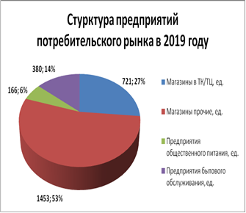

Как в целом на российском рынке в МО «Город Гатчина» происходит увеличение доли сетевых предприятий. За 2019г. начали осуществлять деятельность в сфере розничной торговли: сеть «Подружка», «Вкус Вилл», представляющая продукты здорового питания. Прекратили деятельность сети розничной торговли «Полушка», «Семья». В сфере общественного питания открыты сетевые предприятия: ООО «Шехерезада», «Цех 85», сеть «Хлебный дом», «Пелемения».
Появляются магазины, относящиеся к малому бизнесу. В сентябре 2019 года открыт магазин фермерских товаров «Сделано в Гатчине».
По предварительным данным на 01.01.2020г на территории Гатчины осуществляют деятельность:
-151 сеть в 297 предприятиях розничной торговли,
-28 сетей в 38 предприятиях общественного питания открытой сети.
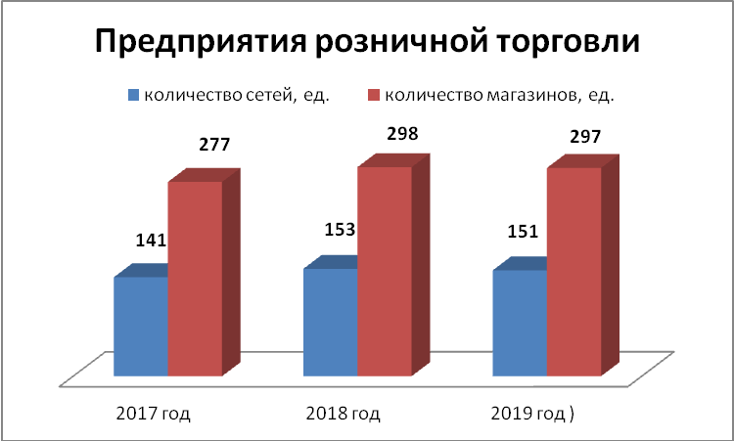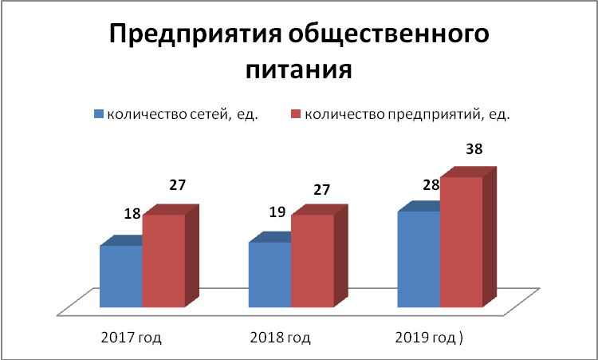

Площадь сетевых предприятий составляет 62,5% от площади предприятий розничной торговли.
Нестационарная сеть размещается в соответствии со схемами нестационарных объектов, разработанными и утвержденными в каждом поселении.
Важным форматом в торговле являются ярмарки. В МО «Город Гатчина» увеличивается число ярмарочных площадок, а также количество проведенных ярмарок. По состоянию на отчетную дату, в соответствии со справочной общедоступной системой ярмарочных площадок Ленинградской области, зарегистрировано 9 ярмарочных площадок. За 2019 год проведено 32 ярмарки с общим количеством торговых мест- 1573 (за 2018г -23 ярмарка и 1229 мест), рост 139,1%.

Одним из показателей успешной работы отрасли является оборот розничной торговли, общественного питания.
По информации Петростата по субъектам, не относящимся к малому предпринимательству (включая средние предприятия), средняя численность которых не превышает 15 человек, товарооборот за 2019 год составил:
 | 2019 год (в тыс. руб.) | в % к соответствующему периоду прошлого года
Розничная торговля | 21 358 889,6 | 136,8
Общественное питание | 333 725,2 | 196,3

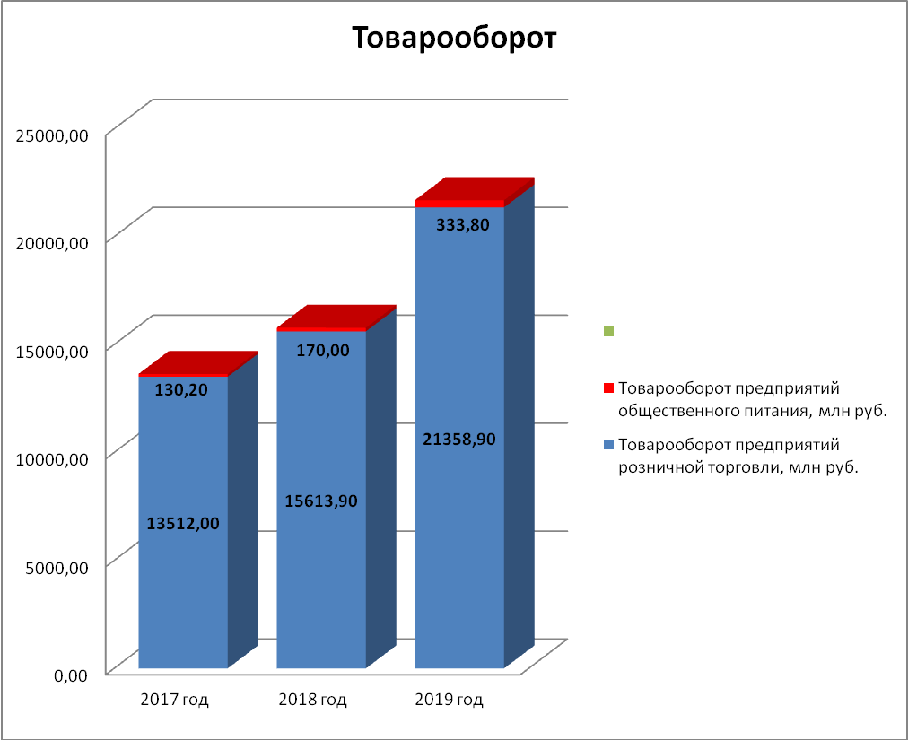
Обеспеченность населения на одну тысячу жителей на 01.01.2020г:
- торговыми площадями 1172,9 кв.м. – при минимальном нормативе 574,1 кв.м превышение норматива составляет 598,8 кв.м.,
-посадочными местами в предприятиях общественного питания -52 п.м. при нормативе 40, превышение норматива на 130%.
-мощностями в предприятиях бытового обслуживания населения на 1 тысячу жителей по Гатчинскому муниципальному району -12,1 рабочих мест, при нормативе 9 рабочих мест, превышение норматива на134%.
По состоянию на 01.01.2020 года на территории МО «Город Гатчина» осуществляют деятельность 380 предприятий бытового обслуживания населения, с количеством рабочих мест 1131 и численностью работающих 1578 чел.( ИП-254 и ЮЛ,-72).

Виды деятельности: | Количество:
Бани, сауны | 5
Мини прачечные | 5
Изготовление памятников | 7
Пункты по приёму вещей в химчистку, химчистки | 8
Парикмахерские и косметические услуги | 93
Ремонт и пошив обуви | 19
Ремонт часов | 5
Ремонт бытовой и оргтехники | 23
Фото-услуги | 13
Изготовление мебели на заказ | 15
Ремонт ювелирных изделий | 7
Ремонт квартир | 7
Изготовление ключей | 6
Ксерокопирование | 7
Изготовление потолков, окон и дверей по заказу | 20
СТО | 19
Шиномонтаж | 23
Автомойки | 15
Ателье по ремонту и пошиву одежды | 37
Ритуальные услуги | 2
Прочие: установка газового оборудования-1,ремонт сотовых телефонов-1,видеосъемка-1,прокат-7, дератизация-1, солярий-3, печатные услуги, изготовление штампов -2, ремонт кожгалантереи- 1, реставрация подушек -1,оздоровительный салон-1, резка стекла и зеркал -1. | 19
Иные виды услуг:
Платные автостоянки | 18
Пункты приёма чёрного и цветного металлолома | 6
Услуги театральной кассы | 1
ИТОГО | 380

Проведенные отделом по развитию малого, среднего бизнеса и потребительского рынка за 2019 года мероприятия:

- совещание с руководителями салонов красоты и парикмахерских по проведению мероприятия посвященного Дню работника бытового обслуживания населения,
- 20.03.2019г. в МБУ «Гатчинский городской Дом культуры» - учебный семинар с руководителями и мастерами салонов красоты. Семинар был приурочен к празднованию «Дня работников бытового обслуживания» и направлен на популяризацию, повышение уровня мастерства, творческой активности и престижа профессии «парикмахер», участие в семинаре приняли более 100 человек,
-22 марта сотрудники отдела по развитию малого, среднего бизнеса и потребительского рынка приняли участие в организации и проведении семинара по защите прав потребителей совместно с Комитетом МСУ Правительства ЛО.
- общегородские мероприятия: годовщина снятия блокады, 30 годовщина вывода советских войск из Афганистана (15.02.19 и 16.02.19) , празднование дня работника ЖКХ, 23 февраля, 8 марта, масленицы, соревнования МЧС России по Л.О., мероприятия посвященные 74 годовщине Победы ВОВ, День предпринимателя, международный день защиты детей, День России,
- прочие мероприятия: Пушкинский праздник, международный праздник Юханнус, День памяти и скорби, фестиваль свадебных услуг, день работника торговли, организация участия мастеров народных промыслов в праздновании 92-годовщины Ленинградской области,
- участие в Областном Форуме потребительского рынка, подготовлены команды представителей потребительского рынка (парикмахеры, кондитеры, продавцы непродовольственной торговли, продавцы сувенирной продукции) для участия в конкурсе «Лучший по профессии»,
- организована работа торговых объектов и предприятий общественного питания на избирательных участках в единый день голосования, организована работа торговых точек на мероприятиях посвященных дню города Гатчина,
-организован и проведен «День Российского предпринимателя», в рамках Недели основ предпринимательства проведено 2 семинара в школах г.Гатчины по теме: «Введение в предпринимательство», проведена конференция с представителями субъектов МСП в рамках недели предпринимательства,
- организован и проведен конкурс поваров «Виртуозы сервиса». Участие в конкурсе приняли 9 предприятий общественного питания Гатчинского района (г.Гатчина и Большеколпанское сельское поселение). Для ознакомления с профессией на конкурс были приглашены студенты технологического факультета ГИФЭПТ
-проведено 6 собраний представителей единственного участника ООО, учредителями которых является МО «Город Гатчина» и МО «Гатчинский муниципальный район»,
- проведено 3 заседания рабочей группы по вопросам оказания органами местного самоуправления ГМР имущественной поддержки субъектов малого и среднего предпринимательства,
- организован и проведен семинар совещание с представителями Росгвардии, отдела по надзорной деятельности и профилактической работы Гатчинского района, директора областного центра поддержки предпринимательства и руководителей крупных торговых объектов Гатчинского района по вопросу категорирования в интересах антитеррористической защиты, постоянно проводиться организационная работа и разъяснительная работа с хозяйствующими субъектами по вопросу обследования и категорирования торговых объектов и дальнейшего исполнения постановления от 19.10.2017 «Об утверждении требований к антитеррористической защищенности торговых объектов (территорий) и формы паспорта безопасности торгового объекта (территорий), оказывается помощь Комитету в формировании перечня объектов, подлежащих категорированию, привлечению хозяйствующих субъектов к проведению мероприятий по категорированию,
-еженедельно (до открытия 05.09.2019г). проводились рабочие совещания по вопросам ремонта и открытия магазина «Сделано в Гатчине» по адресу г.Гатчина, ул.Чехова, д.14,
-составлен 1 протокол по ст. 3.7 и 21 протокол по ст.3.3 Областного Закона от 02.07.03 № 47-ОЗ «Об Административных правонарушениях»,
- рассмотрено 85 жалоб и обращения от населения. Информационно-консультативным центром по защите прав потребителей предоставлены 274 консультации для населения, составлены 54 претензионных письма, исковых заявлений,
- продолжается работа по формированию Схем размещения нестационарных торговых объектов (НТО), объектов общественного питания, бытового обслуживания и объектов досугово-развлекательного назначения, расположенных на земельных участках, находящихся в государственной и муниципальной собственности на территории МО «Город Гатчина», рассмотрено 60 заявлений хозяйствующих субъектов на размещение нестационарных торговых объектов и 35 заявлений на размещение досугово-развлекательных объектов, объектов общественного питания, бытового обслуживания,
-проведено 6 заседаний координационного Совета по размещению НТО,
-постоянно проводится организационная работа с руководителями предприятий потребительского рынка по вопросам благоустройства прилегающих территорий,
-продолжается работа по ежеквартальному мониторингу розничных цен на 40 наименований продуктов в предприятиях сетевой торговли, осуществляющих деятельность на территории МО «Город Гатчина»,
- каждую декаду проводится мониторинг аптечной сети по отпуску лекарственных препаратов по федеральным и региональным льготам,
-сотрудники отдела по развитию малого, среднего бизнеса и потребительского рынка приняли участие в 3 заседаниях ВКС по вопросу разработки нормативно- правовых актов по определению границ прилегающих территорий к некоторым организациям и (или) объектам территорий, на которых не допускается розничная продажа алкогольной продукции. Проведен сбор информации и разработаны схемы по определению границ территорий, организованны и проведены общественные обсуждения по определению границ территорий и принято Постановление,
- сотрудники отдела по развитию малого, среднего бизнеса и потребительского рынка приняли участие в проведении семинара «Путь к успеху Вашего бизнеса» проводимого в МФЦ для бизнеса,
- сотрудники отдела по развитию малого, среднего бизнеса и потребительского рынка приняли участие в заседании консультативного совета предпринимательства при ЗАКС ЛО

Проблемами отрасли являются:
- непривлекательность отдаленных территорий с низкой плотностью населения, низким покупательским спросом для предпринимательской деятельности в сфере оказания услуг населению и общественного питания,
- снижение потребительского спроса, ввиду снижения уровня платежеспособности населения,
- отсутствие свободных денежных средств у субъектов малого и среднего предпринимательства для развития и модернизации, высокие ставки по кредитам,
- повышение производителями и поставщиками отпускных цен,
- рост цен на энергоносители, коммунальные платежи и повышение арендной платы за помещения сдерживает развитие малых и микропредприятий.

- Предпринимательство

Количество субъектов малого и среднего предпринимательства в МО «Город Гатчина» на 01.01.2020 – 4402 хозяйствующих субъекта по данным Единого реестра субъектов малого и среднего предпринимательства, который ведется Федеральной налоговой службой, в том числе:
 | Юридические лица | Индивидуальные предприниматели
ВСЕГО | 1823 | 2579
Средние предприятия | 21 | -
Малые предприятия | 149 | 22
Микропредприятия | 1653 | 2557
из них вновь созданные за 2018 год | 338 | 542

По состоянию на 01.01.2020 вновь создано 880 субъектов малого и среднего предпринимательства, все они являются микропредприятиями.
338 из них являются юридическими лицами и 542 - индивидуальными предпринимателями.
На территории МО «Город Гатчина» действует подпрограмма «Развитие и поддержка малого и среднего предпринимательства в МО «Город Гатчина» муниципальной программы «Стимулирование экономической активности в МО «Город Гатчина» в 2018-2020 гг.», утвержденная постановлением администрации Гатчинского муниципального района от 15.09.2017 № 4094 (с изменениями). Общая сумма бюджетных средств, заложенных на мероприятия подпрограммы в 2019 году составляет 1880,0 тыс. руб. Исполнение по подпрограмме за 2019 год составило 1 880,0 тыс. руб. или 100%.
Основными мероприятиями муниципальной программы поддержки малого и среднего предпринимательства являются:
- Издание и распространение информационных материалов о поддержке предпринимательства в средствах массовой информации. Традиционная полоса для предпринимателей «АИДА» в газете «Спектр Гатчина».
- Предоставление субсидий для возмещения затрат некоммерческим организациям муниципальной инфраструктуры поддержки предпринимательства.
Администрация Гатчинского муниципального района оказывает поддержку некоммерческим организациям муниципальной инфраструктуры поддержки предпринимательства и таким образом содействует поддержке и развитию малого и среднего бизнеса на территории МО «Город Гатчина».
На территории МО «Город Гатчина» полный спектр услуг по поддержке малого и среднего предпринимательства оказывает Фонд поддержки малого и среднего предпринимательства – микрокредитная компания МО «Город Гатчина» (далее – МСП Фонд), расположенный по адресу: г. Гатчина, пр. 25 Октября, д. 28а, пом. VIII, тел.: 8 (81371) 3-38-44, mspfond-gtn@yandex.ru. В число услуг, оказываемых МСП Фондом входят следующие услуги:
- информационно-консультационные услуги.
За 2019 год специалистами МСП Фонда оказано 3337 индивидуальных консультаций физическим лицам и субъектам малого и среднего предпринимательства, из них 2762 услуги предоставлено безвозмездно.
- юридическая помощь и бухгалтерское сопровождение,
Наибольшее количество вопросов со стороны представителей малого и среднего бизнеса связано с предоставлением нормативно-правовой информации; правил ведения бухгалтерского учета, сдачи налоговой и иной отчетности.
За 2019 год специалистами МСП Фонда было разработано 20 бизнес-планов и технико-экономических обоснований проектов, которые описывают организацию (развитие) бизнеса в различных сферах деятельности. Также заключено 333 договора с субъектами малого и среднего предпринимательства на бухгалтерское сопровождение и передачу налоговой отчетности в электронном виде.
По данным Фонда количество уникальных субъектов малого и среднего бизнеса, обратившихся за консультационной поддержкой, составило 765 единиц.

- проведение обучения, семинаров и тренингов,

За 2019 год ПСМ Фондом было организовано:

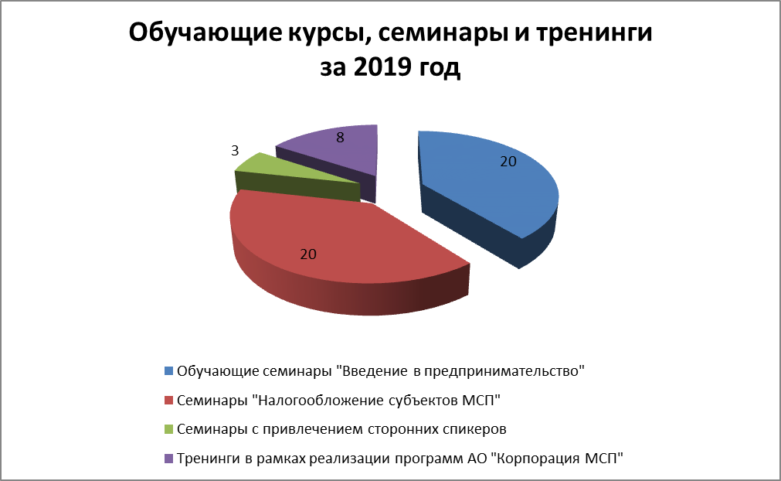

В обучающих курсах, семинарах и тренингах приняли участие 524 человека, в том числе:
- в обучающих курсах «Введение в предпринимательство – 125 человек,
- в семинарах по теме «Налогообложение субъектов МСП» - 125 человек,
-в семинарах с приглашением сторонних спикеров, в том числе в рамках образовательной программы поддержки сектора МСП в Ленинградской области – 63 человека
- в тренингах, проведенных специалистами МСП Фонда – 211 человек.

- предоставление в аренду площадей в бизнес-инкубаторах,
По состоянию на 01.10.2019 года общая площадь помещений, используемых в целях бизнес-инкубирования составляет 715,1 кв. м, в том числе 434,9 кв. м предоставлено субъектам МСП для размещения производства, 280,2 кв. м – в целях организации офиса. Услуги бизнес-инкубирования предоставляются МСП Фондом на трех площадках:
г. Гатчина: пр.25 Октября, д.28а, пом. 8;
ул. Карла Маркса, д.36а, пом. 1;
ул. Нестерова, д.8, к.1.
В 2019 году данными услугами воспользовались 12 субъектов МСП.
- льготное микрокредитование
На 01.01.2020 портфель Фонда поддержки малого и среднего предпринимательства – микрокредитная компания МО «Город Гатчина» для предоставления займов составляет 38839 тыс.руб., из них: 1806 тыс.руб. – средства местного бюджета, 10219 тыс.руб. – средства федерального бюджета, 26814 тыс.руб. – средства областного бюджета. За 2019 год выданы 102 микрозайма на общую сумму 24 770 тыс. руб.
- Открытие магазина «Сделано в Гатчине».
В городе Гатчина 5 сентября 2019 года состоялось открытие магазина для фермеров и производителей Гатчинского муниципального района «Сделано в Гатчине». В соответствии с муниципальной программой «Стимулирование экономической активности в Гатчинском муниципальном районе в 2018-2020 годы» проводился ремонт помещений под размещение магазина (ярмарки) по адресу: г. Гатчина, ул. Чехова, д. 14. Общая площадь 206,7 кв. м.
Магазин (ярмарка) реализует продовольственную группу товаров: мясная, молочная продукция, сыры, колбасы, мясо птицы, яйца, сезонные овощи. Предусмотрена площадка под кафетерий.
В магазине (ярмарке) предусмотрены 6 полноценных торговых мест, с возможностью размещения за каждым торговым местом до 2 производителей. Торговые места предоставлены на льготных условиях хозяйствующим субъектам Гатчины и района.
- Имущественная поддержка субъектов малого и среднего предпринимательства.
Комитет по управлению имуществом Гатчинского муниципального района оказывает имущественную поддержку субъектам малого и среднего предпринимательства в виде предоставления во владение и (или) пользование (в том числе по льготным ставкам арендной платы) муниципального имущества МО «Город Гатчина» и Гатчинского муниципального района на долгосрочной основе. Всего в КУИ ГМР за 2019 год обратились 5 субъектов МСП МО "Город Гатчина" по вопросам оказания имущественной поддержки. КУИ ГМР заключил 5 договоров аренды с субъектами МСП МО «Город Гатчина» в 2019 году с учетом имущественной поддержки. Площадь недвижимого имущества, переданного в аренду субъектам МСП МО «Город Гатчина» по результатам аукционов с учётом имущественной поддержки, составила 332,13 кв. м.
- Снижение административных барьеров.
Администрация Гатчинского муниципального района открыта для диалога с представителями предпринимательства и активно способствует снижению административных барьеров, а именно:
- муниципальные услуги оказываются по принципу «одного окна», муниципальные услуги могут быть предоставлены при обращении в администрацию Гатчинского муниципального района, в многофункциональный центр предоставления государственных и муниципальных услуг, а также в электронном виде через функционал электронной приёмной на Портале государственных и муниципальных услуг Ленинградской области;
- проведена оценка регулирующего воздействия трех принятых нормативных правовых актов;
- за 2019 год рассмотрено 98 обращений по оказанию муниципальной услуги «предоставление права на размещение нестационарного торгового объекта на территории муниципального образования «Город Гатчина» Гатчинского муниципального района Ленинградской области».
- В рамках подпрограммы «Развитие и поддержка малого и среднего предпринимательства в Гатчинском муниципальном районе» муниципальной программы «Стимулирование экономической активности в Гатчинском муниципальном районе» осуществляется предоставление субсидий начинающим предпринимателям на возмещение затрат на организацию предпринимательской деятельности.
Субсидия предоставляется на конкурсной основе субъектам малого предпринимательства Гатчинского муниципального района, действующим менее 1 года, ранее не осуществлявшим предпринимательскую деятельность в качестве индивидуального предпринимателя или учредителя коммерческой организации. Возмещается не более 80% затрат на организацию предпринимательской деятельности и максимальный размер субсидии в 2019 году составил 700 тысяч рублей.
По итогам конкурса, состоявшегося в августе, были предоставлены субсидии 3 субъектам малого бизнеса на общую сумму 1959234,4 руб., 2 субъекта малого предпринимательства осуществляют предпринимательскую деятельность в Гатчине.

2.6. БЮДЖЕТ

ДОХОДЫ

По итогам исполнения бюджета МО «Город Гатчина» по состоянию на отчетную дату:
Бюджетные назначения по налоговым и неналоговым доходам бюджета МО «Город Гатчина» на 2019 год составляют – 682 052,3 тыс. руб., в том числе:
– по налоговым доходам – 491 677,3 тыс. руб. (72,1 % от общей суммы),
– по неналоговым доходам – 189 592,4 тыс. руб. (27,8 % от общей суммы).
За отчетный период в бюджет МО поступило – 668 714,2 тыс. руб. (98,0 % от бюджетных назначений на 2019 год), в том числе:
– по налоговым доходам – 479 121,9 тыс. руб. (97,5 % от бюджетных назначений на 2019 год),
– по неналоговым доходам – 189 592,4 тыс. руб. (99,6 % от бюджетных назначений на 2019 год).
По сравнению с АППГ поступление налоговых и неналоговых доходов увеличилось на 6 573,7 тыс. руб., или на 1,0 %, в том числе:
– по налоговым доходам увеличилось – на 36 182,8 тыс. руб. (8,2 %),
– по неналоговым доходам уменьшилось – на 29 609,0 тыс. руб. (13,5 %).
В структуре налоговых и неналоговых платежей на отчетную дату удельный вес налоговых доходов по сравнению с АППГ увеличился на 4,8 %. Соответственно, уменьшился удельный вес неналоговых доходов с 33,1 % до 28,4 %.
Из общей суммы платежей в бюджет МО наибольший удельный вес занимают:
- налог на доходы физических лиц – 47,2 %,
- земельный налог – 20,0 %,
-доходы от использования имущества, находящегося в государственной и муниципальной собственности – 20,2 %,

Налоговые доходы
В структуре налоговых поступлений основными доходными источниками являются:
- налог на доходы физических лиц – 65,9 %,
- земельный налог – 27,9 %.

Налог на доходы физических лиц
Бюджетные назначения на 2019 год по НДФЛ составляют – 322 147,9 тыс. руб.
За отчетный период в бюджет поступило – 315 760,4 тыс. руб. (98,0 % от бюджетных назначений на 2019 год).
Крупные плательщики НДФЛ: ГБУЗ ЛО «Гатчинская КМБ», ООО «КИТ Прибор», НИЦ «Курчатовский институт» - ПИЯФ, АО «218 АРЗ», АО «Концерн «ЦНИИ Электроприбор», ОАО «Завод «Буревестник».
По сравнению с АППГ поступление НДФЛ увеличилось на 30 361,3 тыс. руб., или на 10,6 %.

Акцизы по подакцизным товарам (продукции), производимым на территории Российской Федерации
Бюджетные назначения на 2019 год по акцизам составляют – 8 278,5 тыс. руб.
За отчетный период в бюджет поступило – 8 214,4 тыс. руб. (99,2 % от бюджетных назначений на 2019 год).
По сравнению с АППГ поступление акцизов увеличилось на 1 021,8 тыс. руб., или на 14,2 %, что вызвано: с 01.01.2019 года повышение акцизов на дизельное топливо и бензин в 1,5 раза.

Налоги на совокупный доход
Бюджетные назначения на 2019 год по налогам на совокупный доход составляют – 50,9 тыс. руб.
За отчетный период в бюджет поступило – 50,9 тыс. руб. (100,0 % от бюджетных назначений на 2019 год) – Единый сельскохозяйственный налог. Основные плательщики ЕСХН: ООО «БАЛТРЫБКОМП» - основной вид деятельности - рыболовство морское; Курганова Е.В. - основной вид деятельности - выращивание многолетних культур; Кулюдина В.В. - основной вид деятельности - разведение молочного крупного рогатого скота, производство сырого молока.
По сравнению с АППГ поступление налога уменьшилось на 41,8 тыс. руб. или на 45,1 %, что вызвано: от ООО «БАЛТРЫБКОМП» в 2019 году оплаты не было, так как в 2018 году по Единому сельскохозяйственному налогу была переплата, снизилась в 2019 году оплата по налогу от Кургановой Е.В. на 58,0% в связи с снижением реализацией продукции.

Налог на имущество физических лиц
Бюджетные назначения на 2019 год по налогу на имущество физических лиц составляют – 22 000,0 тыс. руб.
За отчетный период в бюджет поступило – 21 475,5 тыс. руб. (97,6 % от бюджетных назначений на 2019 год).
По сравнению с АППГ поступление налога увеличилось на 6 899,7 тыс. руб., или на 47,3 %, что вызвано: увеличением налогоплательщиков на 2,3% (1214 пл.), погашением задолженности по результатам проведенных комиссий выездного заседания рабочей группы по повышению собираемости налогов, страховых взносов в бюджеты государственных внебюджетных фондов, снижению неформальной занятости, легализации «серой» заработной администрацией Гатчинского муниципального района, а также была размещена информация о необходимости оплаты налога в срок в СМИ (газеты, соц.сети), на автобусных остановках, в городских автобусах, а также бегущая строка по местному телевидению.

Земельный налог
Бюджетные назначения на 2019 год по земельному налогу составляют – 139 200,0 тыс. руб.
За отчетный период в бюджет поступило – 133 620,8 тыс. руб. (96,0 % от бюджетных назначений на 2019 год).
Крупные плательщики: ГБУЗ ЛО «Гатчинская КМБ»; ОАО «Завод Буревестник»; АО «ПО БАРРИКАДА»; Администрация Гатчинского муниципального района; МБУ «ГГСДЦ»; ЗАО НПП «МАРС»; НИЦ «Курчатовский институт» - ПИЯФ.
По сравнению с АППГ поступление налога уменьшилось на 2 058,2 тыс. руб., или на 1,5 %.

Неналоговые доходы
В структуре неналоговых поступлений основными доходными источниками являются:
-доходы от использования имущества, находящегося в государственной и муниципальной собственности – 135 205,8 тыс.руб. (71,3) %;
- доходы от продажи материальных и нематериальных активов – 51 967,6 тыс.руб. (27,4%).

Доходы от использования имущества, находящегося в
государственной и муниципальной собственности
Бюджетные назначения на 2019 год составляют – 135 463,5 тыс. руб.
За отчетный период в бюджет поступило – 135 205,8 тыс. руб. (99,8 % от бюджетных назначений на 2019 год).
По сравнению с АППГ поступление доходов увеличилось на 23 414,3 тыс. руб., или на 20,9 %, что вызвано: оплатой задолженности по решению суда ООО «ЛСТ Гатчина».
Из них:

Доходы, получаемые в виде арендной платы за земельные участки, государственная собственность на которые не разграничена,
а также средства от продажи права на заключение
договоров аренды указанных земельных участков
Бюджетные назначения на 2019 год составляют – 55 000,0 тыс. руб.
За отчетный период в бюджет поступило – 55 532,5 тыс. руб. (101,0 % от бюджетных назначений на 2019 год).
Крупные плательщики: ООО «Группа КБР», ООО «НЭК ХОЛДИНГ», АО «Леноблинновации», ЖСК «Виктория», ООО «Инвестиции.Строительство. Реконструция».
По сравнению с АППГ поступление доходов увеличилось на 15 943,1 тыс. руб., или на 40,3 %, что вызвано: оплатой задолженности по решению суда ООО «ЛСТ Гатчина»; ЗАО «Гатчинский ССК». Заключением новых договоров с ГУП «Леноблинвентаризация»; ООО «Терминал».

Доходы, получаемые в виде арендной платы за земли после разграничения государственной собственности на землю,
а также средства от продажи права на заключение договоров аренды указанных земельных участков
Бюджетные назначения на 2019 год составляют – 12 500,0 тыс. руб.
За отчетный период в бюджет поступило – 12 590,5 тыс. руб. (100,7 % от бюджетных назначений на 2019 год).
Крупные плательщики: МУП «ЖКХ г.Гатчины», МУП «Водоканал» г.Гатчина, МУП «Тепловые сети» г.Гатчина, МУП «Городская электросеть» г. Гатчина.
По сравнению с АППГ поступление доходов увеличилось на 3 707,6 тыс. руб., или на 41,7 %, что вызвано: заключены новые договора аренды с МУП «ЖКХ г.Гатчина», с МУП «Городская электросеть», с МУП «Тепловые сети».

Доходы от сдачи в аренду имущества,
составляющего государственную (муниципальную)
казну (за исключением земельных участков)
Бюджетные назначения на 2019 год составляют – 55 000,0 тыс. руб.
За отчетный период в бюджет поступило – 53 316,3 тыс. руб. (96,9 % от бюджетных назначений на 2019 год).
По сравнению с АППГ поступление доходов уменьшилось на 875,1 тыс. руб., или на 1,6 %.
Крупные плательщики: ООО «ТД Интерторг», ООО Агроторг», ООО «Центральный», ПАО «Сбербанк», ИП Кузьмина Е.Э.

Доходы от оказания платных услуг и компенсации затрат государства
Бюджетные назначения на 2019 год составляют – 251,0 тыс. руб., в том числе:
- «Прочие доходы от оказания платных услуг (работ)»
(1 13 01990 00 0000 130) – 0,0 тыс. руб.
За отчетный период в бюджет поступило – 573,7 тыс. руб. (228,6% от бюджетных назначений на 2019 год), в том числе:
- «Прочие доходы от оказания платных услуг (работ)»
(1 13 01990 00 0000 130) – 0,0 тыс. руб.
По сравнению с АППГ поступление доходов увеличилось на 101,4 тыс. руб., или на 21,5 %, что вызвано: возвратом денежных средств прошлых лет от ФСС.

Доходы от продажи материальных и нематериальных активов
Бюджетные назначения на 2019 год составляют – 52 260,5 тыс. руб.
За отчетный период в бюджет поступило – 51 967,6 тыс. руб. (99,4 % от бюджетных назначений на 2019 год).
По сравнению с АППГ поступление доходов уменьшилось на 44 375,1 тыс. руб., или на 46,1 %.
Из них:

Доходы от реализации имущества, находящегося
в гос. и муниц. собственности (за исключением движимого имущества
БУ и АУ, а также имущества ГУП и МУП, в том числе казенных)
Бюджетные назначения на 2019 год составляют – 45 000,0 тыс. руб.
За отчетный период в бюджет поступило – 45 106,0 тыс. руб. (100,2 % от бюджетных назначений на 2019 год).
Оплата в соответствии графика по ФЗ № 159-ФЗ от 22.07.2008 ОАО «Саксэс», ИП Кузьмин С.Б., ИП Свердлин А.С.
По сравнению с АППГ поступление доходов уменьшилось на 18 700,6 тыс. руб., или на 29,3 %, что вызвано: в 2018 году оплатой по графику по договору купли-продажи № 231 от 06.06.2014 ОАО «ГМЗ»; по договору купли – продажи № 234 от 03.10.2014 ИП Павлов С.Ю.; по договору купли – продажи № 233 от 15.11.2013 ООО «Фирма Глория».

Доходы от продажи земельных участков,
находящихся в гос. и муниц. собственности
Бюджетные назначения на 2019 год составляют – 7 260,5 тыс. руб.
За отчетный период в бюджет поступило – 6 861,6 тыс. руб. (94,5 % от бюджетных назначений на 2019 год).
По сравнению с АППГ поступление доходов уменьшилось на 24 695,2 тыс. руб., или на 78,3 %, что вызвано: в 2018 году были реализованы земельные участки: ООО «ЛСТ Гатчина»; ООО «Гатчинская ЛТБ».

Штрафы, санкции, возмещение ущерба
Бюджетные назначения на 2019 год составляют – 1 050,0 тыс. руб.
За отчетный период в бюджет поступило – 485,1 тыс. руб. (46,2% от бюджетных назначений на 2019 год), в том числе администрируемые:
- федеральными органами исполнительной власти – 20,0 тыс. руб., (Федеральная служба по надзору в сфере защиты прав потребителей и благополучия человека);
- администрацией Гатчинского муниципального района – 403,7 тыс. руб. (Денежные взыскания (штрафы) за нарушение законодательства Российской Федерации о контрактной системе в сфере закупок товаров, работ, услуг для обеспечения государственных и муниципальных нужд для нужд городских поселений);
- администрацией Гатчинского муниципального района – 46,0 тыс.руб. (Прочие поступления от денежных взысканий (штрафов) и иных сумм в возмещение ущерба, зачисляемые в бюджеты городских поселений);
- комитетом по культуре и туризму Гатчинского муниципального района – 15,4 тыс.руб. (Денежные взыскания (штрафы) за нарушение законодательства Российской Федерации о контрактной системе в сфере закупок товаров, работ, услуг для обеспечения государственных и муниципальных нужд для нужд городских поселений).
По сравнению с АППГ поступление доходов уменьшилось на 1 450,6 тыс. руб., или на 74,9 %, что вызвано: поступлением в 2018 году зачислением пеней за нарушение муниципальных контрактов (МКУ «СТО», ООО «ИнфаХит Монтаж» МК 130/17 от 19.06.17, акт о нарушении выполненных работ от 05.02.2018г).

Прочие неналоговые доходы
Бюджетные назначения на 2019 год составляют – 1 350,0 тыс. руб.
За отчетный период в бюджет поступило – 1 360,2 тыс. руб. (100,8% от бюджетных назначений на 2019 год).
По сравнению с АППГ поступление доходов уменьшилось на 7 299,0 тыс. руб., или на 84,3 %, что вызвано: в 2018 году поступлением доходов от возмещения по капитальному ремонту нежилых зданий от организаций.

Безвозмездные поступления
В бюджет МО «Город Гатчина» на 2019 год запланированы безвозмездные поступления в сумме 660 742,4 тыс.руб., в том числе:
- дотации – 148 400,0 тыс.руб;
- субсидии – 426 751,9 тыс.руб.
- межбюджетные трансферты – 85 590,5 тыс.руб.
За отчетный период в бюджет МО «Город Гатчина» безвозмездных поступлений зачислено – 635 444,7 тыс.руб. (96,2% от бюджетных назначений на 2019 год), в том числе:
- дотации – 148 024,1 тыс.руб. (99,8% от бюджетных назначений на 2019 год);
- субсидии – 398 162,6 тыс.руб. (93,3% от бюджетных назначений на 2019 год);
- межбюджетные трансферты – 85 494,6 тыс.руб. (99,9% от бюджетных назначений на 2019 год);
- доходы от возврата остатков – 5 940,8 тыс.руб.;
- возврат остатков – (-) 2 177,3 тыс.руб.

Всего бюджетные назначения за 2019 год составляют 1 342 794,7 тыс.руб., зачислено за отчетный период 1 304 158,9 тыс.руб. (97,1% от бюджетных назначений на 2019 год).

РАСХОДЫ

Расходная часть бюджета МО «Город Гатчина» за 2019 год исполнена в сумме 1 259 238,7 тыс. руб., или 91,2 % к годовому плану, который составил 1 380 072,7 тыс. руб. (за 2018 год исполнение составило 1 076 397,1 тыс. руб.; фактически в текущем году израсходовано на 182 841,6 тыс. руб. больше, чем в 2018 году).
Профицит бюджета МО «Город Гатчина» за 2019 год составил 44 920,3 тыс. руб.
Наибольший удельный вес в общей структуре расходов пришелся на ЖКХ – 574 544,5 тыс. руб. (45,6 % всех произведенных расходов бюджета), национальную экономику (в т.ч. дорожное хозяйство)- 289 600,0 тыс. руб. (23,0 % всех произведенных расходов бюджета), и социально-культурную сферу, куда было направлено 368 771,5 тыс. руб. или 29,3 % всех произведенных расходов, (за аналогичный период прошлого года расходы составили- 455 847,4 тыс. руб., 254 903,5 тыс. руб. и 343 543,5 тыс. руб. соответственно).
Удельный вес программной части бюджета МО «Город Гатчина» - 92,2%. Исполнение программной части расходов – 1 174 425,0 тыс. руб., или 92,3% к плану – 1 272 738,7 тыс. руб. (за 2018 год – 94,9%).
В разрезе программ и непрограммных расходов исполнение бюджета МО «Город Гатчина» сложилось следующим образом:
тыс. руб.
Наименование кода | План годовой уточненный | Исполнено за 2019 год | % испол- нения
ИТОГО | 1 380 072,7 | 1 259 238,7 | 91,2
Программная часть МО "Город Гатчина" | 1 272 738,7 | 1 174 425,0 | 92,3
Муниципальная программа МО "Город Гатчина" "Социальная поддержка отдельных категорий граждан в МО "Город Гатчина" | 39 110,9 | 38 273,8 | 97,9
Муниципальная программа МО "Город Гатчина" "Развитие физической культуры, спорта и молодежной политики в МО "Город Гатчина" | 92 350,8 | 92 189,0 | 99,8
Муниципальная программа МО "Город Гатчина" "Развитие сферы культуры в МО "Город Гатчина" | 217 513,6 | 217 513,6 | 100,0
Муниципальная программа МО "Город Гатчина" "Создание условий для обеспечения качественным жильем граждан МО "Город Гатчина" | 100 769,7 | 59 100,8 | 58,6
Муниципальная программа МО "Город Гатчина" "Комплексное развитие, реконструкция и ремонт автомобильных дорог местного значения, благоустройство территории МО "Город Гатчина" | 517 072,3 | 472 594,6 | 91,4
Муниципальная программа МО "Город Гатчина" "Обеспечение устойчивого функционирования и развития коммунальной, инженерной инфраструктуры и повышение энергоэффективности в МО "Город Гатчина" | 213 596,6 | 204 080,7 | 95,5
Муниципальная программа МО "Город Гатчина" "Стимулирование экономической активности в МО "Город Гатчина" | 9 460,0 | 9 365,7 | 99,0
Муниципальная программа МО "Город Гатчина" "Развитие территорий, социальной и инженерной инфраструктуры в МО "Город Гатчина" | 12 173,0 | 10 705,4 | 87,9
Муниципальная программа МО "Город Гатчина" "Формирование комфортной городской среды на территории МО "Город Гатчина" | 70 691,8 | 70 601,4 | 99,9
Непрограммные расходы органов местного самоуправления | 107 334,0 | 84 813,6 | 79,0
Расходы на содержание органов местного самоуправления | 6 631,8 | 6 631,6 | 100,0
Расходы на выплаты муниципальным служащим органов местного самоуправления | 3 434,2 | 3 434,1 | 100,0
Содержание органов местного самоуправления | 3 197,6 | 3 197,4 | 100,0
Непрограммные расходы | 100 702,2 | 78 182,0 | 77,6

По уровням федерального, областного и местного бюджетов исполнение расходов сложилось следующим образом:

Наименование показателя | План годовой уточненный | Исполнено за  2019 год | % исполнения
Всего расходов | 1 380 072,8 | 1 259 238,7 | 91,2
в том числе:
Федеральный бюджет | 23 788,3 | 23 788,3 | 100,0
Фонд содействия реформированию ЖКХ | 31 517,1 | 16 289,7 | 51,7
Областной бюджет | 408 831,6 | 374 732,6 | 91,7
Бюджет Гатчинского муниципального района | 33 750,8 | 24 677,5 | 73,1
Бюджет МО «Город Гатчина» | 882 185,0 | 819 750,6 | 92,9

2.7. ЗАКУПКИ ПРОДУКЦИИ ДЛЯ МУНИЦИПАЛЬНЫХ НУЖД

Количество размещенных заказов, по способам размещений, по Заказчикам и их подведомственным учреждениям за 2019 год:

Организации | Количество размещений (по состоявшимся),шт. | Начальная цена  (по состоявшимся)  тыс. руб. | Сумма по заключенным контрактам, тыс. руб. | Экономия, тыс. руб.
Администрация Гатчинского муниципального района (Районный бюджет) | Аукционы 121 | 139 429,3 | 120 763,5 | 18 665,8
 | Конкурсы 3 | 9 350,5 | 9 208,6 | 141,9
 | Запросы  котировок 14 | 4 218,8 | 4 168,0 | 50,8
Итого | 138 процедур | 152 998,6 | 134 140,1 | 18 858,5
Администрация Гатчинского муниципального района  (Городской бюджет) | Аукционы 90 | 429 142,7 | 396 438,1 | 32 704,6
 | Конкурсы 7 | 230 875,1 | 114 704,8 | 116 170,3
 | Запросы  котировок 9 | 3 301,9 | 3 102,1 | 199,8
Итого | 106 процедур | 663 319,7 | 514 245,0 | 149 074,7
Итого по двум бюджетам | 244 процедуры | 816 318,3 | 648 385,1 | 167 933,2
МБУ «ГГСДЦ» | Аукционы 5 | 8 028,6 | 7 973,8 | 54,8
Итого | 5 процедур | 8 028,6 | 7 973,8 | 54,8
МАУ ГМР «ЦРФКИС «Волна» | Аукционы 1 | 1 477,2 | 1 455,1 | 22,1
Итого | 1 процедура | 1 477,2 | 1 455,1 | 22,1
МКУ «СК и РКХ и С» | Аукционы 27 | 304 306,5 | 284 091,5 | 20 215,0
Итого | 27 процедур | 304 306,5 | 284 091,5 | 20 215,0
МКУ «ХЭС» | Аукционы 8 | 10 181,8 | 8 857,4 | 1 324,4
МКУ «ХЭС» | Запросы  котировок 3 | 514,0 | 462,4 | 51,6
Итого | 11 процедур | 10 695,8 | 9 319,8 | 1 376,0
МБУ АПЦ ГМР | Аукционы 16 | 7 075,0 | 4 514,7 | 2 560,3
МБУ АПЦ ГМР | Запросы  котировок 1 | 10,5 | 9,8 | 0,7
Итого | 17 процедур | 7 085,5 | 4 524,5 | 2 561,0
МБУ «УБДХ» | Аукционы 96 | 140 689,2 | 128 544,2 | 12 145,0
МБУ «УБДХ» | Запросы  котировок 10 | 1 651,2 | 1 399,7 | 251,5
Итого | 106 процедур | 142 340,4 | 129 943,9 | 12 396,5
МБУ «ГДМ» | Аукционы 2 | 5 922,4 | 4 184,9 | 1 737,5
Итого | 2 процедуры | 5 922,4 | 4 184,9 | 1 737,5
МКУ «Управление БГЗН и Т» | Аукционы 3 | 5 942,5 | 4 701,9 | 1 240,6
Итого | 3 процедуры | 5 942,5 | 4 701,9 | 1 240,6
Комитет финансов Гатчинского муниципального района | Аукционы 1 | 489,9 | 485,0 | 4,9
Итого | 1 процедура | 489,9 | 485,0 | 4,9
Комитет образования Гатчинского муниципального района/Подведомственные учреждения | Аукционы 173 | 400 993,0 | 360 604,9 | 40 388,1
 | Конкурсы 8 | 524 512,6 | 518 166,5 | 6 346,1
Итого | 181 процедура | 925 505,6 | 878 771,4 | 46 734,2
Комитета по культуре и туризму Гатчинского муниципального района/Подведомственные учреждения | Аукционы 18 | 22 227,2 | 20 129,4 | 2 097,8
Итого | 18 процедур | 22 227,2 | 20 129,4 | 2 097,8
КУИ ГМР  (Районный бюджет) | Аукционы 7 | 1 528,3 | 752,7 | 775,6
КУИ ГМР  (Районный бюджет) | Конкурсы 1 | 766,0 | 260,4 | 505,6
Итого | 8 процедур | 2 294,3 | 1 013,1 | 1 281,2
КУИ ГМР  (Городской бюджет) | Аукционы 5 | 1 168,6 | 456,5 | 712,1
КУИ ГМР  (Городской бюджет) | Конкурсы 1 | 426,0 | 142,8 | 283,2
Итого | 6 процедур | 1 594,6 | 599,3 | 995,3
Итого по двум бюджетам | 14 процедур | 3 888,9 | 1 612,4 | 2 276,5
Совет депутатов Гатчинского муниципального района | Аукционы 1 | 599,7 | 575,7 | 24,0
Итого | 1 процедура | 599,7 | 575,7 | 24,0
ВСЕГО | 631 процедура | 2 254 828,5 | 1 996 154,4 | 258 674,1

2.8. ТРУД И ЗАНЯТОСТЬ НАСЕЛЕНИЯ

По состоянию на 01.01.2020 года количество безработных в МО «Город Гатчина» составило 189 человек, уровень безработицы от экономически активного населения составляет 0,34 %.
Предприятия наибольшую потребность испытывали в рабочих кадрах. Большая часть вакансий представлена вакансиями в сфере материального производства.
- промышленность и строительство,
- профессиональная, научная и техническая деятельность.
В непроизводственной сфере больше всего вакансий в отраслях:
- здравоохранение и предоставление социальных услуг.
- обслуживание, торговля, охрана граждан и собственности.
На промышленные предприятия требуются водители автомобиля, водители погрузчика, инженеры, машинисты, наладчики станков, подсобные рабочие, слесари, фрезеровщики, швеи и др. Например, в ОАО «Завод Буревестник» – 13 чел., АО « ПО «Баррикада» - 8 чел.
В организациях, ведущих профессиональную, научную и техническую деятельность, требуются инженеры, техники, слесари, операторы и др., например, в НИЦ "Курчатовский институт" – ПИЯФ потребность в кадрах составляет 29 чел.
В организациях торговли востребованы грузчики, продавцы продовольственных и непродовольственных товаров, кассиры.
За 2019 год в Гатчинский ЦЗН поступила информация от 20 предприятий и организаций МО «Город Гатчина», которые заявили о сокращении своих работников. Предоставлена информация о сокращении 163 человек за отчетный период, в том числе от следующих предприятий: НИЦ "Курчатовский институт" – ПИЯФ – 33 чел., Варшавский участок производства Санкт-Петербург-Витебской механизированной дистанции погрузо-разгрузочных работ (1 группы) Октябрьской дирекции по управлению терминально-складским комплексом - филиала ОАО "РЖД" – 3 чел., Комитет по управлению имуществом Гатчинского муниципального района – 3 чел., АО завод "Авангард" - 18 чел., Индивидуальный предприниматель Лушников Антон Олегович – 60 чел.; АО "Бодегас-Вальдепабло-Нева" – 2 чел., Санкт-Петербургское государственное бюджетное учреждение культуры Государственный историко-художественный дворцово-парковый музей-заповедник "Гатчина" - 2 чел.
В ООО "Транском-Гатчина" был введен режим неполной занятости с 01.02.2019 по 31.07.2019 в связи с уменьшением объемов работ, снижением спроса на продукцию, неплатежей клиентов за ранее поставленные товары и услуги, недостатка оборотных средств.

2.9. ЖИЛИЩНО-КОММУНАЛЬНОЕ ХОЗЯЙСТВО

ЖИЛИЩНАЯ ПОЛИТИКА

На 01.01.2020 на учете в качестве нуждающихся в жилых помещениях в МО «Город Гатчина» состоит 590 семей, из них:
305 семей признаны нуждающимися в улучшении жилищных условий для участия в жилищных программах, из них 58 - многодетные семьи;
285 семей признаны нуждающимися в жилых помещениях, предоставляемых по договорам социального найма, из которых имеют право на первоочередное обеспечение жильем:
- 2 семьи граждан, подвергшихся воздействию радиации вследствие радиационных аварий и катастроф, и приравненных к ним лиц;
- 2 семьи ветеранов боевых действий;
- 9 семей инвалидов;
- 5 семей погорельцев;
- 7 семей граждан, страдающих хроническими заболеваниями;
- 8 многодетных семей;
- 2 семьи одиноких матерей;
- 2 семьи граждан – жертв политических репрессий;
- 9 семей работников образования и медицинских работников;
- 3 человека из числа детей-сирот.

В 2019 году предоставлены жилые помещения муниципального жилищного фонда 32 семьям, в том числе:
- 5 семьям – 7 комнат в коммунальных квартирах жилой площадью 88,65 кв.м
- 23 семьям – 23 квартир по договорам социального найма общей площадью 1058,53 кв.м
- 1 семье – 1 служебная квартира общей площадью 39,8 кв.м
- 3 семьям – 3 жилых помещения маневренного фонда жилой площадью 57,53 кв.м

В 2019 году выдано:
- 7 свидетельств о праве на получение социальной выплаты на приобретение жилого помещения или создание объекта индивидуального жилищного строительства участникам мероприятия по обеспечению жильем молодых семей ведомственной целевой программы «Оказание государственной поддержки гражданам в обеспечении жильем и оплате жилищно-коммунальных услуг» государственной программы Российской Федерации «Обеспечение доступным и комфортным жильем и коммунальными услугами граждан Российской Федерации» на сумму 9 593 850 рублей.
- 11 свидетельств о предоставлении социальной выплаты на приобретение (строительство) жилья участникам мероприятия «Улучшение жилищных условий молодых граждан (молодых семей)» подпрограммы «Содействие в обеспечении жильем граждан Ленинградской области» государственной программы Ленинградской области «Формирование городской среды и обеспечение качественным жильем граждан на территории Ленинградской области» на сумму 16 611 066 рублей.
- 14 свидетельств о предоставлении социальной выплаты на приобретение (строительство) жилья участникам мероприятия «Улучшение жилищных условий граждан с использованием средств ипотечного кредита (займа)» подпрограммы «Содействие в обеспечении жильем граждан Ленинградской области» государственной программы Ленинградской области «Формирование городской среды и обеспечение качественным жильем граждан на территории Ленинградской области» на сумму 26 150 094 рублей.
- 19 компенсаций части расходов на уплату процентов по ипотечному жилищному кредиту (займу) в рамках реализации основного мероприятия «Улучшение жилищных условий граждан с использованием средств ипотечного кредита (займа)» подпрограммы «Содействие в обеспечении жильем граждан Ленинградской области» государственной программы Ленинградской области «Формирование городской среды и обеспечение качественным жильем граждан на территории Ленинградской области» на сумму 1 580 473,85 рублей.
- 2 свидетельства о предоставлении единовременной денежной выплаты на строительство или приобретение жилого помещения ветерану ВОВ на сумму 3 502 512 рублей.
- 2 государственных жилищных сертификата в рамках реализации основного мероприятия «Выполнение государственных обязательств по обеспечению жильем категорий граждан, установленных федеральным законодательством» государственной программы Российской Федерации «Обеспечение доступным и комфортным жильем и коммунальными услугами граждан Российской Федерации» вынужденным переселенцам на сумму 3 513 294 рубля.
- 1 государственный жилищный сертификат в рамках реализации основного мероприятия «Выполнение государственных обязательств по обеспечению жильем категорий граждан, установленных федеральным законодательством» государственной программы Российской Федерации «Обеспечение доступным и комфортным жильем и коммунальными услугами граждан Российской Федерации» семье гражданина, подвергшегося воздействию радиации вследствие радиационных аварий и катастроф на сумму 2 342 192 рубля.
- 2 свидетельства о предоставлении единовременной денежной выплаты на проведение капитального ремонта жилого дома на территории Гатчинского муниципального района в 2019 году в рамках реализации областного закона Ленинградской области от 13.10.2014 № 62-оз «О предоставлении отдельным категориям граждан единовременной денежной выплаты на проведение капитального ремонта жилых домов» на сумму 670 000 рублей.

ЖИЛИЩНО-КОММУНАЛЬНОЕ ХОЗЯЙСТВО

На территории МО «Город Гатчина» работают следующие предприятия жилищно-коммунального хозяйства:
- в сфере предоставления жилищных услуг - это МУП «ЖКХ г. Гатчина».
- в сфере предоставления коммунальных услуг – это МУП «Тепловые сети» и МУП «Водоканал» г. Гатчина.
- в сфере содержания и благоустройства дорожного хозяйства – МБУ «УБДХ».

На предприятиях ЖКХ МО «Город Гатчина» работает – 1274 чел. Средняя заработная плата за 2019 г составила 34 187 руб. в месяц.
За 2019 г стоимость предоставленных услуг предприятиями ЖКХ составила 1 934 792,0 тыс. рублей, в том числе от населения за оказанные жилищно-коммунальные услуги – 1 169 311,1 тыс. рублей. Расходы предприятий ЖКХ за этот период составили 1 947 480,1 тыс. рублей, в том числе связанные с оказанием жилищно-коммунальных услуг населению - 1 207 151,5 тыс. руб.
Из бюджета МО «Город Гатчина» финансирование предприятий жилищно-коммунального хозяйства на возмещение выпадающих доходов от оказания жилищных услуг за 2019 г. составило 5 662,3 тыс. руб.
Из бюджета Ленинградской области на компенсацию межтарифной разницы за 2019 г выделено 65 711,8 тыс.руб., в том числе МУП «Тепловые сети» г. Гатчина – 60 371,0 тыс. руб., МУП «Водоканал» г. Гатчина – 5340,8 тыс. руб.

По итогам работы за 2019 г финансовый результат деятельности предприятий ЖКХ отрицательный, убыток составил 12 688,1 тыс. руб. (по данным стат. формы 22-ЖКХ).

Дебиторская задолженность по состоянию на 01 января 2020 г. по предприятиям ЖКХ МО «Город Гатчина» составляет 520 984,7 тыс. рублей, в т.ч. задолженность населения за предоставленные жилищно-коммунальные услуги – 359 543,7 тыс. руб. (69,0 %).

В сравнении с задолженностью по состоянию на 01 октября 2019 г. дебиторская задолженность предприятий ЖКХ возросла на 95 007,9 тыс. руб. или на 22,3 % в т.ч. задолженность населения за предоставленные жилищно - коммунальные услуги возросла на 71 222,7 тыс. руб. или на 24,7 %.

Кредиторская задолженность по состоянию на 01 января 2020 г. по предприятиям ЖКХ МО «Город Гатчина» составила 343 423,1 тыс. рублей, в том числе текущая задолженность:
- по платежам в бюджеты всех уровней – 43 119,2 тыс. руб. (12,6 %)
- по платежам во внебюджетные фонды – 8 242,0 тыс. руб. (2,4 %)
- прочие поставщики и подрядчики - 275 571,9 тыс. руб. (80,2 %)

В сравнении с задолженностью по состоянию на 01 октября 2019 г. кредиторская задолженность предприятий ЖКХ возросла на 21 669,0 тыс. руб. или на 6,3 %.
По состоянию на 01 января 2020 г. превышение дебиторской задолженности предприятий ЖКХ над кредиторской задолженностью составляет 177 561,6 тыс. руб. (превышение составляет 151,7 %).
Социальная направленность жилищно-коммунальных услуг требует от исполнительной власти и муниципальных унитарных предприятий, работающих в сфере коммунального хозяйства, постоянного контроля за техническим состоянием объектов коммунальной инфраструктуры, решения вопросов по их модернизации и реконструкции.
В 2019 г. реконструкция и ремонт объектов коммунальной и транспортной инфраструктуры осуществляется в г. Гатчина через реализацию мероприятий муниципальных программ, принимаемых на муниципальном уровне, а также при участии г. Гатчина в государственных программах ЛО.

Муниципальная программа «Обеспечение устойчивого функционирования и развития коммунальной, инженерной инфраструктуры и повышение энергоэффективности в МО «Город Гатчина»

Подпрограмма 1 "Устойчивое развитие систем теплоснабжения, водоснабжения и водоотведения в МО "Город Гатчина"

На исполнение подпрограммы предусмотрены расходы в сумме 83874,46 тыс. руб., в том числе: 39061,79 тыс. руб. - средства бюджета МО «Город Гатчина, 43464,71 тыс. руб. - средства областного бюджета, 1347,96 тыс. руб. – средства бюджета ГМР.
За 2019 г. выполнено на 75851,62 тыс.руб., в том числе 35834,11 тыс.руб. за счет средств бюджета МО «Город Гатчина», 38669,55 т.р. - за счет средств областного бюджета, 1347,96 тыс.руб. – за счет средств бюджета ГМР.

Подпрограмма 2 "Газификация жилищного фонда, расположенного на территории МО "Город Гатчина"

На исполнение подпрограммы предусмотрены расходы в сумме 3802,16 тыс. руб. - средства бюджета МО «Город Гатчина».
За 2019 г. выполнено на 2309,09 тыс.руб.(МБ)

Подпрограмма 3 "Энергосбережение и повышение энергетической эффективности на территории МО "Город Гатчина"

На исполнение подпрограммы предусмотрены расходы в сумме 125920,0 тыс. руб. в том числе: 17270,0 тыс. руб. - средства бюджета МО «Город Гатчина», 108650,0 тыс. руб. - средства областного бюджета.
За 2019 г. исполнено в полном объеме (ОБ и МБ).

* Муниципальная программа «Комплексное развитие, реконструкция и ремонт автомобильных дорог местного значения, благоустройство территории МО «Город Гатчина»

Подпрограмма 5 «Капитальный ремонт и ремонт автомобильных дорог общего пользования местного значения, дворовых территорий многоквартирных домов в МО «Город Гатчина» в 2018-2020 гг.»

На исполнение подпрограммы 5 предусмотрены расходы в сумме 75 617,66 тыс. руб. (в т.ч в части полномочий МКУ «СК и Р КХ и С» - 75 457,66 тыс. руб.), в том числе:
26 188,95 тыс. руб. - средства бюджета ЛО,
46 084,11 тыс. руб. – средства бюджета МО «Город Гатчина»,
3 344,6 тыс. руб.- средства бюджета ГМР (в т.ч. 3184,6 тыс.руб. в части полномочий МКУ «СК и Р КХ и С»)
За 2019 г. освоено 73 837,1 тыс.руб. в части полномочий МКУ «СК и Р КХ и С» (в том числе 45098,53 тыс.руб.- бюджет МО «Город Гатчина», 3184,6 тыс.руб. – бюджет ГМР, 25 553,97 тыс.руб. – бюджет ЛО).

РАЗДЕЛ 3. СОЦИАЛЬНАЯ СФЕРА

3.1. ОБРАЗОВАНИЕ

В 2019 году в Гатчинском муниципальном районе была проведена реорганизация образовательных учреждений путем присоединения одних к другим в целях повышения эффективности управления отраслью, осуществления комплекса мероприятий, направленных на реструктуризацию и оптимизацию сети образовательных учреждений Гатчинского муниципального района, а также в оптимизации их кадровых, материально-технических, организационно-методических ресурсов.

В целом система общего и дополнительного образования МО «Город Гатчина» представлена 40 образовательными организациями, из них:
19 образовательных учреждений дошкольного образования,
2 частных детских сада
13 общеобразовательных школ, из них
-1 лицей,
-1 гимназия
-2 школы с углубленным изучением отдельных предметов
-1 начальная школа,
-5 общеобразовательных школ,
-3 частные общеобразовательные организации;
3 спортивные школы;
3 учреждения дополнительного образования детей.

25 ноября 2019 года введено в эксплуатацию новое дошкольное учреждение на 120 мест в микрорайоне «IQ» – Муниципальное бюджетное дошкольное образовательное учреждение «Детский сад № 52 комбинированного вида».

Доступность начального общего, основного общего и среднего общего образования осуществляется на территории МО «Город Гатчина» 13 общеобразовательными учреждениями, из них:
- 10 – муниципальные общеобразовательные учреждения;
- 3 – негосударственные общеобразовательные учреждения.
В нескольких школах МО «Город Гатчина» на уровне среднего общего образования реализуются учебные планы профильной направленности: Гатчинская СОШ №1, Гатчинская СОШ №2, Гатчинский лицей №3, Гатчинская школа №4, Гатчинская школа №7, Гатчинская школа №8, Гатчинская школа №9, Гатчинская гимназия им.К.Д.Ушинского, Гатчинская школа №11.
С 2013 года в соответствии с законом об образовании дети с ограниченными возможностями могут обучаться в общеобразовательных школах по адаптированным программам.
В 2019 году продолжается работа по организации индивидуального обучения на дому. В общеобразовательных учреждениях г.Гатчина такое обучение организовано для 68 детей:
- Гатчинская СОШ № 11 (12 обучающихся),
- Гатчинская СОШ № 2 (13 обучающихся),
- Гатчинская НОШ № 5 (8 обучающихся),
- Гатчинская СОШ № 1 (12 обучающихся),
- Гатчинская СОШ № 7 (11 обучающихся),
- Гимназия им. Ушинского (6 обучающихся),
- Гатчинская СОШ № 4 (6 обучающихся).

В 1 квартале 2019 года была проделана большая работа по организации приема в 1-й класс в форме электронного заявления:
- на сайте комитета образования подготовлена и размещена информация для родителей о приеме в 1-й класс;
- организована консультационная работа по работе с программой «Прием в 1-й класс»;
- организована «горячая линия» по консультированию родителей;
- формировалась еженедельная оперативная информация по приему в 1-й класс.
На конец марта зачислено в 1 класс более 100% от планируемого в следующих образовательных учреждениях (далее – ОУ): МБОУ «Гатчинская СОШ № 9», МБОУ «Гатчинская гимназия», МБОУ «Гатчинская СОШ № 8. Центр образования».
В школах города Гатчина выявлена острая нехватка мест – требуется строительство 2 новых школ в районах: «Аэродром» и «Въезд».

Мониторинг результатов обучения, осуществляемый Комитетом образования Гатчинского муниципального района, позволяет сделать вывод, что уровень успеваемости на протяжении многих лет остаётся стабильным. Процент обучающихся, освоивших учебные программы, в 2018 году соответствует 98,8%, успеваемость - 42,4%.
Стабильно высокие показатели имеют обучающиеся:
- среди школ повышенного уровня: МБОУ «Гатчинская гимназия им. К.Д.Ушинского», МБОУ «Гатчинская СОШ №4 с углубленным изучением отдельных предметов»;
- среди начальных школ: МБОУ «Гатчинская НОШ № 5»;
- среди городских средних школ: МБОУ «Гатчинская СОШ № 8 – Центр образова-ния»; МБОУ «Гатчинская СОШ № 1».

В 2019 году проведена профилактическая работа по предупреждению заболеваниями гриппа и ОРВИ (по состоянию на 01.11.2019 заболеваемость составила 7,3%, за аналогичный период прошлого года заболеваемость - 8,1%).
Образовательные учреждения не были закрыты на карантинные мероприятия.

Прошла кампания по подготовке к летней оздоровительной работе:
- сформирована дислокация оздоровительных лагерей, открываемых на базе образовательных учреждений;
-подготовлены нормативные документы по организации отдыха детей, находящихся в ТЖС (тяжелой жизненной ситуации);
-проведена подготовительная работа по организации закупок, по организации конкурсных процедур для организации питания в летних лагерях;
- проведено согласование пакета документов с Роспотребнадзором для получения СЭЗ (санитарно эпидемиологического заключения);
-подготовлена и представлена информация на тарифную комиссию по утверждению стоимости путевки в дневной оздоровительный лагерь.

В 2019 году на базе образовательных учреждений были открыты лагеря с дневным пребыванием детей c 3-х разовым питанием.
Лагеря с дневным пребыванием детей были открыты за муниципальные средства с привлечение родительских средств. Стоимость путевки составила 7182,0 руб. за 21 день пребывания ребенка в лагере. Родительская плата – 2100,0 руб. Тарифы утверждены решением Совета депутатов № 371 от 26.04.2019. Путевки в лагеря с дневным пребыванием для детей, находящихся в трудной жизненной ситуации предоставлялись бесплатно.
Во всех лагерях с дневным пребыванием детей была определена профильная направленность лагерей от оздоровительной, оздоровительно – спортивной, спортивной, патриотической, краеведческой, экологической, культурно-эстетической, творческой до интеллектуальной.
Второй год в МБОУ «Гатчинская СОШ №9 с углубленным изучением отдельных предметов» и МБОУ «Гатчинская гимназия им.К.Д.Ушинского» были открыты специализированные профильные группы по робототехнике.
Кроме того, что в каждом лагере была разработана яркая и разнообразная программа, проводились также и общие межлагерные мероприятия, такие как спартакиада, интеллектуальные игры «Брейн-ринг» и «Что, где, когда» и другие.

В январе–марте велась подготовка к проведению государственной итоговой аттестации за курс основной и средней школ. Были определены пункты приема единого государственного экзамена.
Для успешной сдачи учащимися государственной итоговой аттестации была проведена следующая работа:
- разработана «Дорожная карта по подготовке к проведению государственной итоговой аттестации по образовательным программам основного общего и среднего общего образов Гатчинском муниципальном районе»;
- проведены диагностические, входные работы для обучающихся 10 классов (математика, русский язык), диагностические муниципальные контрольные работы для обучающихся 9,11(12) классов (математике (базового уровня), математике (профильного уровня), русскому языку и предметам по выбору), диагностические региональные работы (ППЭ ЕГЭ) для обучающихся 9,11 (12) классов (математике (базового уровня), математике (профильного уровня), русскому языку);
- внесены данные в региональную информационную систему обучающихся 9, 11(12) классов и сотрудников пунктов проведения ЕГЭ;
- сотрудники пунктов проведения экзамена, привлекаемые к проведению ЕГЭ-2019 (руководители ППЭ, технические специалисты, члены ГЭК, аудиторные и внеаудиторные организаторы) прошли обучение на учебной платформе Федерального центра тестирования (rustiest.ru);
- с сотрудниками ППЭ в ходе федеральных тренировок были отработаны следующие технологии: передачи экзаменационных материалов по сети «Интернет», печати полного комплекта экзаменационных материалов в аудитории и сканирования бланков ответов в штабе ППЭ;
- подготовлены пункты проведения единого государственного экзамена в досрочный период и обеспечено их функционирование в соответствии с Порядком проведения ГИА;
- с 20 марта по 8 апреля 2019 года на базе ППЭ № 16 (МБОУ «Гатчинская СОШ №2») было организовано проведение досрочного периода единого государственного экзамена для выпускников прошлых лет.
Кроме того, проведены репетиционные экзамены регионального и муниципального уровней, сделан анализ результатов, на основании которого даны методические рекомендации по совершенствованию процесса обучения с целью повышения качества образования.

Профориентация. Воспитательная работа

100% обучающихся 9-11 классов посетили экскурсии на предприятиях Гатчинского муниципального района с прохождением профессиональных проб.
В феврале 2019 года в МБОУ «Гатчинская СОШ № 2» в рамках допрофессиональной подготовки проведен муниципальный конкурс профессионально-технического мастерства. Более 60 мальчиков и девочек показали свое мастерство в столярном деле.
Педагоги ОУ (образовательных учреждений) и педагоги дополнительного образования приняли участие в областной конференции «Профессиональное самоопределение обучающихся Ленинградской области: интеграция в будущее», которая проходила в Государственное автономное образовательное учреждение дополнительного профессионального образования «Ленинградский областной институт развития образования»
ОУ приняли участие в видео форсайт-конференции "Профессиональное самоопределение..".
Во всех ОУ прошёл Единый родительский день «Моя любимая профессия».
В рамках реализации допрофессиональной подготовки обучающихся заключен договор с ГИЭФПТ. Слушателями курсов допрофессиональной подготовки на факультетех СПО в 2019 году стали ОУ:
1. МБОУ «Гатчинская СОШ № 4» - «Токарь»
2. МБОУ «Гатчинская СОШ № 9» - «Мастер отделочных работ».

Образовательные учреждения Гатчины стали участниками муниципального проекта по профессиональному самоопределению «Маршрут успеха» (виртуальное ознакомление обучающихся с предприятиями Гатчинского муниципального района). В рамках проекта проведено анкетирование обучающихся. Составлен график занятий.
Во всех ОУ прошли Уроки мужества, посвященные Дню освобождения г. Гатчины и ГМР от фашистских захватчиков, а также Уроки, посвященные Дню воина-интернационалиста и снятия Блокады Ленинграда.

Дополнительное образование

Система дополнительного образования МО «Город Гатчина» представлена следующими образовательными учреждениями дополнительного образования:
-Гатчинский дом детского творчества «Журавушка».
- Гатчинский центр дополнительного образования детей «Созвездие».
-2 детско-юношеских спортивных школы.
- Центр информационных технологий.

Значимые мероприятия за январь - декабрь 2019 года

1. Всероссийский зимний фестиваль дворового спорта «Русская Зима»
2. Муниципальный этап конкурса детско-юношеского творчества по пожарной безопасности «Неопалимая купина»
3. Мероприятия, посвященные 75 годовщине снятия блокады Ленинграда:
3.1 Районный шахматный турнир
3.2 День освобождения г.Гатчина от немецко - фашистких захватчиков
4. Соревнования «Лиги школьного спорта» ГМР по хоккею в валенках
5. Традиционные соревнования по лыжным гонкам
6. Районный сетевой марафон-путешествие (получение учащимися технологических навыков использования сети Интернет)
7. Межмуниципальная спартакиада допризывной молодежи Гатчинского муниципального района «Призывники России-2019»
8. Участвовали во Всероссийских соревнованиях по боксу
9. Муниципальный этап конкурса изобразительного и декоративно-прикладного творчества «Золотые ручки»
10. Областной этап детского фотоконкурса «Юность России»
11. Региональный этап соревнований по черлидингу
12. Первенство Ленинградской области по скалолазанию
13. Мероприятия, посвященные празднованию масленицы
14. Всероссийский день Физкультурника.
15. Соревнования по легкой атлетике и мини-футболу в рамках программы 55-ой Областной Спартакиады школьников.
16. Стритбол, соревнования по баскетболу
17. Турнир памяти В.Серова по боксу
18. Областная спартакиада школьников зональные соревнования по лёгкой атлетике
19. Чемпионат Ленинградской области по плаванию мужчины 2005 г.р. и старше, женщины 2006 г.р. и старше.
20. Соревнования по ОФП среди спортивно – оздоровительных групп.
21. Чемпионат Ленинградской области по плаванию мужчины 2005 г.р. и старше, женщины 2006 г.р. и старше.

Работа с одаренными школьниками

III региональный чемпионат ЮниорПрофи Ленинградской области проходил в городе Кировск на базе Кировского политехнического техникума с 24 по 27 января по 9 компетенциям: сетевое и системное администрирование, инженерный дизайн, медиакоммуникации, прототипирование, интернет вещей, электромонтажные работы, мехатроника, электроника, мобильная робототехника. В делегацию участников Гатчинского района вошли 14 школьников из Гатчинской школы № 9 и Гатчинской гимназии им. Ушинского. Все они обучаются по программе “3D моделирование”, которая специально разработана в МБОУ ДО “Информационно-методический центр” для подготовки ребят к соревнованиям по компетенциям «Инженерный дизайн CAD и «Прототипирование».
В компетенции «Инженерный дизайн CAD 10+» уверенную победу одержали Титов Александр (6 класс, МБОУ «Гатчинская СОШ № 9»), Кучер Анастасия (7 класс, МБОУ «Гатчинский лицей № 3») и получили золотые медали. Шестиклассники из гимназии имени Ушинского: Каратаев Михаил и Кильдиев Никита - заняли 3 место и получили бронзовые медали. В компетенции “Инженерный дизайн CAD 14+” по количеству баллов 1 место присуждено командам из Соснового бора и Гатчины. Доронину Даниилу (11 класс, МБОУ “Гатчинская СОШ № 9”) вручена золотая медаль.
В компетенции “Прототипирование” серебряные медали завоевали Крылов Даниил и Зыков Антон (11 класс, МБОУ “Гатчинская СОШ № 9”) в возрастной категории 14+, а категории 10+ команда в составе Лабановой Лизы и Петровой Юлианы (6 класс, МБОУ “Гатчинская гимназия имени Ушинского”) заняла третье место и получила бронзовые медали.
Команды золотых и серебряных призеров подготовила Кучер Светлана Евгеньевна, заместитель директора МБОУ “Гатчинская СОШ № 9 с углублённым изучением отдельных предметов”, методист МБОУ ДО “Информационно - методический центр”. Команды бронзовых призеров подготовила Сергеева Юлия Алексеевна, заместитель директора МБОУ "Гатчинская гимназия им. К.Д.Ушинского", педагог дополнительного образования МБОУ ДО “Информационно - методический центр”.
Дипломы участников III Регионального чемпионата получили десятиклассники из гимназия имени Ушинского, обучающиеся кружка “3D моделирования” (педагог Сергеева Ю. А.): Иванов Александр и Скоробогачев Павел в компетенции «Инженерный дизайн CAD 14+», а в компетенции “Прототипирование 14+” - Сергеева Людмила и Ивакина Яна.

Работа с педагогическими кадрами

В соответствии с планом работы комитета образования Гатчинского муниципального района с 05.02.2019 года по 21.02.2019 в Гатчинском районе прошел муниципальный этап профессиональных конкурсов «Учитель года», «Воспитатель года», «Педагог - психолог года». По результатам всех конкурсных заданий заочного и финального этапов профессиональных конкурсов почетных званий победителей профессиональных конкурсов удостоены:
- конкурс "Учитель года-2019" – Дьякова Евгения Борисовна, учитель истории и обществознания МБОУ «Гатчинская средняя общеобразовательная школа №2»;
-в конкурсе "Воспитатель года-2019"- Веселова Дарья Валентиновна, воспитатель МБОУ «Минская начальная школа- детский сад»;
-в конкурсе "Педагог - психолог года-2019"- Малофеева Нина Сергеевна, педагог-психолог МБДОУ «Детский сад №7 комбинированного вида».
Окружной этап конкурса «Учитель года - 2019» прошел 20 марта в МБОУ «Гатчинская общеобразовательная школа № 7», в котором приняли участие 4 педагога из Тосненского, Гатчинского, Ломоносовского, Лужского муниципальных районов Ленинградской области. Победу в конкурсе одержала учитель истории и обществознания из МБОУ «Гатчинская общеобразовательная школа № 2» - Дьякова Евгения Борисовна.
Всероссийский открытый конкурс "Лучший руководитель РФ" (организатор конкурса: Управление кадровой политики и развития профессиональных компетенций Межрегионального центра качества и инноваций г.Москва) проходил в период 21 мая 2018г.-18 февраля 2019г.
В конкурсе приняли участие более 30 тысяч руководителей РФ. Среди победителей - руководитель МБОУ «Гатчинская СОШ № 11» Василиу Раиса Фоковна.

С 12 марта по 31 августа 2019 года завучи школ России соревновались за звание «Завуч года» и за право войти в 100 лучших представителей профессии. По итогам первого этапа Всероссийского конкурса ЗАВУЧ ГОДА – 2019 в состав списка «100 лучших завучей России» вошла Райцева Евгения Владимировна (Муниципальное бюджетное общеобразовательное учреждение «Гатчинская средняя общеобразовательная школа №4 с углубленным изучением отдельных предметов», заместитель директора). По результатам конкурса она вошла в число 14 лучших завучей России.

3.2. СПОРТ И ФИЗИЧЕСКАЯ КУЛЬТУРА

За 2019 год в г.Гатчине было проведено 218 соревнований Календарного плана физкультурно-массовых и спортивных мероприятий, в которых приняли участие более 19 000 участников, зафиксированных в итоговых протоколах соревнований, и почти 33 000 зрителей и болельщиков, которые сопровождают участников на каждом старте.

Все эти мероприятия можно разделить на группы:
1. Спортивно-массовые мероприятия, являющиеся визитной карточкой города Гатчины:
- Гатчинский лыжный марафон;
- Легкоатлетическая эстафета по улицам города, посвященная годовщине Победы в Великой Отечественной войне 1941-1945 гг.;
- Традиционный легкоатлетический пробег «По аллеям историй», посвященный Дню России.
- Детские соревнования по бегу «Воспитаем Олимпийцев» и ярмарки видов спорта.
- Традиционный легкоатлетический пробег «Межсезонье».
- Гатчинский полумарафон.
- Традиционный легкоатлетический пробег «Здравствуй, Новый Год!».
- Первенство Города Гатчины по плаванию на дистанцию 50 метров вольным стилем.
2. Спартакиадное движение города Гатчины:
- Спартакиада трудовых коллективов МО «Город Гатчина».
- Спартакиада пенсионеров МО «Город Гатчина».
- Спартакиада дошкольников МО «Город Гатчина» «Буду спортсменом! Стану победителем!».
- Спартакиада летних оздоровительных лагерей и дворовых команд «Спорт и Лето».
- Спартакиада дворовых команд микрорайонов города Гатчины.
3. Спортивно – массовые мероприятия, проводимые для детей и подростков:
Соревнования для детей и подростков проводятся на спортивных объектах Гатчины: футбол («Рождественские каникулы»), волейбол (Первенство Гатчины среди школьных команд; турнир памяти Героя Советского Союза летчика А.И. Перегудова), рукопашный бой (Открытое Первенство Гатчины), бадминтон («Русская Зима», Чемпионаты и Первенство г. Гатчины), плавание (Супер-Кубки г. Гатчины), настольный теннис (турнир «День Защитника Отечества», «День Молодежи»), лыжные гонки (Первенство г. Гатчины «Закрытие сезона», «25 верст Орловой Рощи», Гатчинские лыжные игры), традиционный легкоатлетический пробег «День рождения клуба «Сильвия». акробатика (Первенство г. Гатчины), спортивная гимнастика (Первенство г. Гатчины) и др.
В 2019 году были введены в эксплуатацию новые площадки для пляжного волейбола (4 шт.) в г. Гатчина
В 2016 году был выкуплен стадион «Спартак» в муниципальную собственность для дальнейшего проектирования и реконструкции.
В 2020 году планируется начать его реконструкцию, задействованы региональный бюджет и бюджет МО «Город Гатчина».
Также в 2020 году планируется ввод в эксплуатацию спортивного сооружения - плавательного бассейн в г. Гатчина, строительство которого с 2017 года осуществляется в рамках государственно-частного партнерства.
В 2021 году за счет местного и областного бюджетов планируется строительство физкультурно-оздоровительного комплекса с залом размерами 30х18 м. по адресу: Ленинградская область, г. Гатчина, ул. Чехова, д. 9а.
В настоящее время в мкр. «Аэродром» отведен земельный участок для строительства крытого ледового сооружения; в настоящее время готовятся конкурсные процедуры по проектированию Ледового дворца.
Для популяризации физической культуры и спорта и молодежных мероприятий еженедельно в средства массовой информации отправляется информация об их проведении. В социальной сети «вКонтакте» ежедневно обновляется информация о предстоящих мероприятиях, оперативно создаются фото - альбомы с прошедших событий и ведется общение в реальном времени с жителями.
Проблемы и нерешенные вопросы в сфере физической культуры и спорта
Основными проблемами по-прежнему остается
- очень низкая обеспеченность населения объектами физической культуры и спорта, исходя из норматива единовременной пропускной способности.
- недостаточное количество спортивных объектов;
- отсутствие штатных работников физической культуры и спорта в администрациях городских сельских поселениях Гатчинского муниципального района;
- отсутствие полноценного спортивного диспансера для своевременного и полного медицинского обследования спортсменов всех возрастных групп.
– отсутствие специализированных площадок для подготовки населения к выполнению нормативов комплекса ГТО.

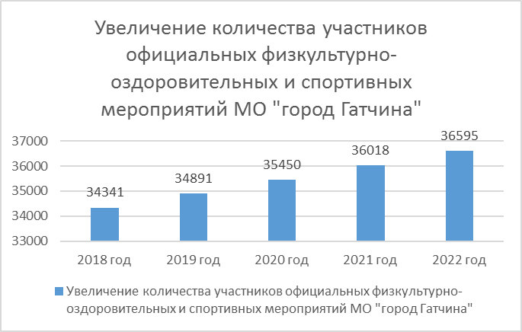

Повышение спортивного мастерства и выявление сильнейших спортсменов в МО «Город Гатчина»:

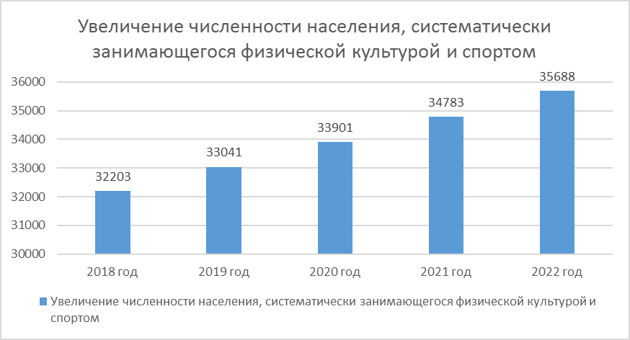

Привлечение жителей к участию в спортивной жизни города, а также пропаганда здорового образа жизни МО «Город Гатчина»:

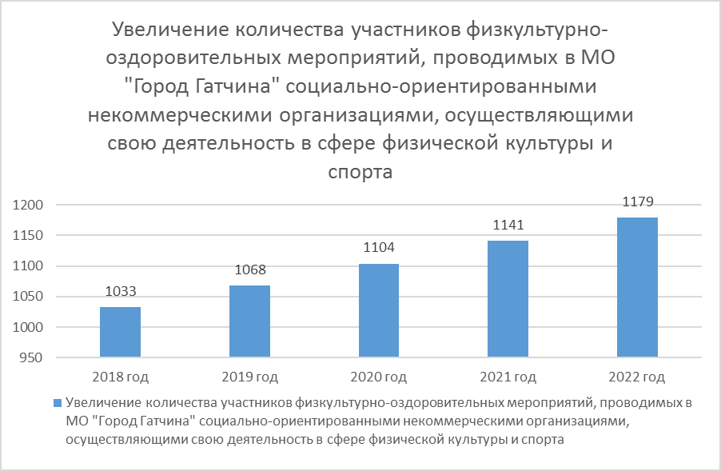

Количество проведенных соревнований Календарного плана физкультурно-массовых и спортивных мероприятий:

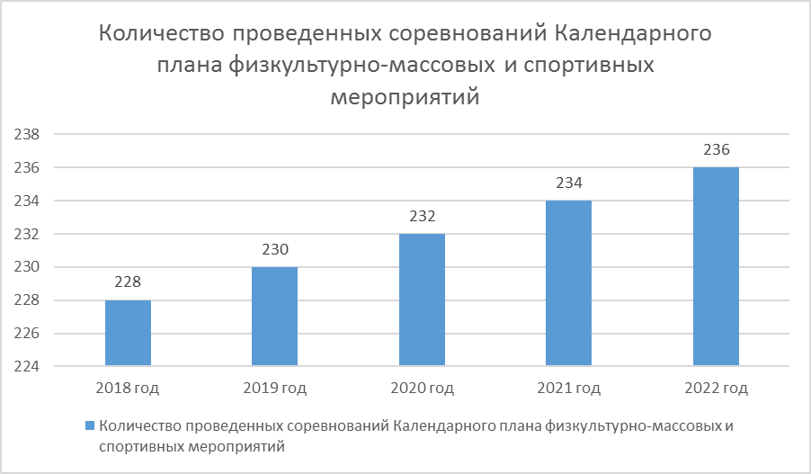

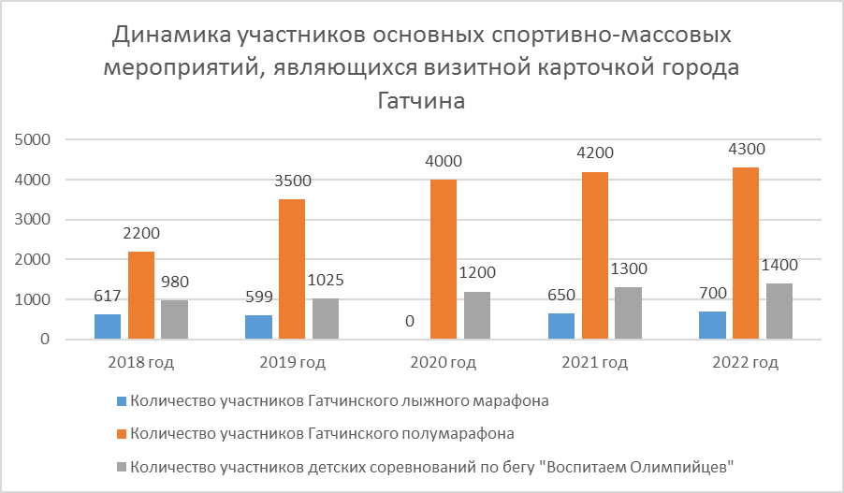

Обеспеченность спортивными сооружениями
В 2019 году в эксплуатацию введены площадки для пляжного волейбола в г. Гатчина, 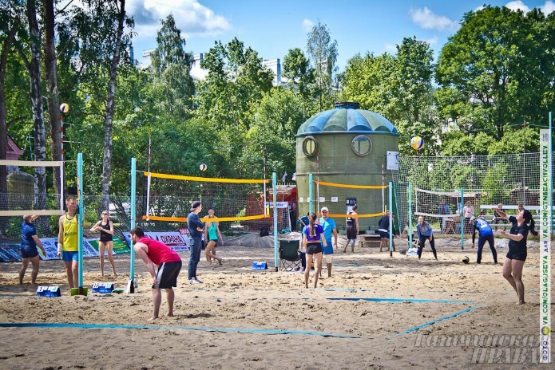

В 2020 году планируется завершить реконструкцию стадиона «Спартак» и ввести его в эксплуатацию.
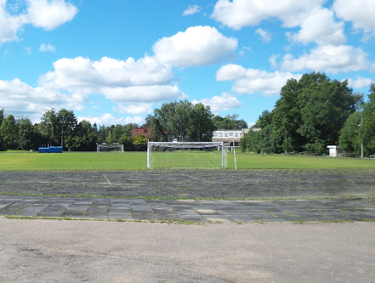 | 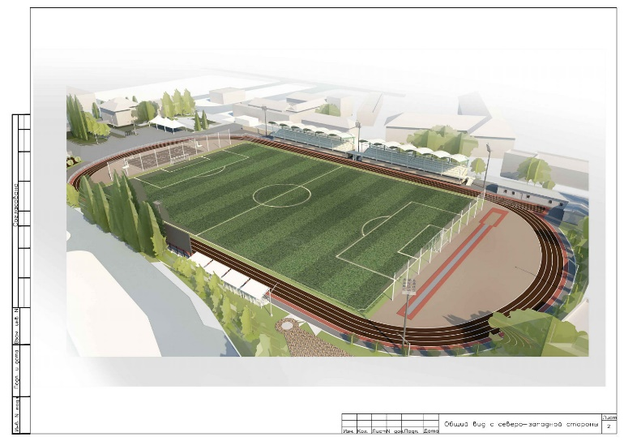

Также, в 2020 году планируется ввод в эксплуатацию спортивного сооружения - плавательного бассейн в г. Гатчина, строительство которого осуществляется в рамках государственно-частного партнерства.

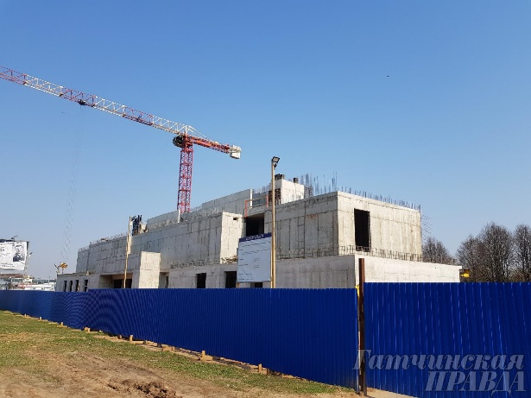 | 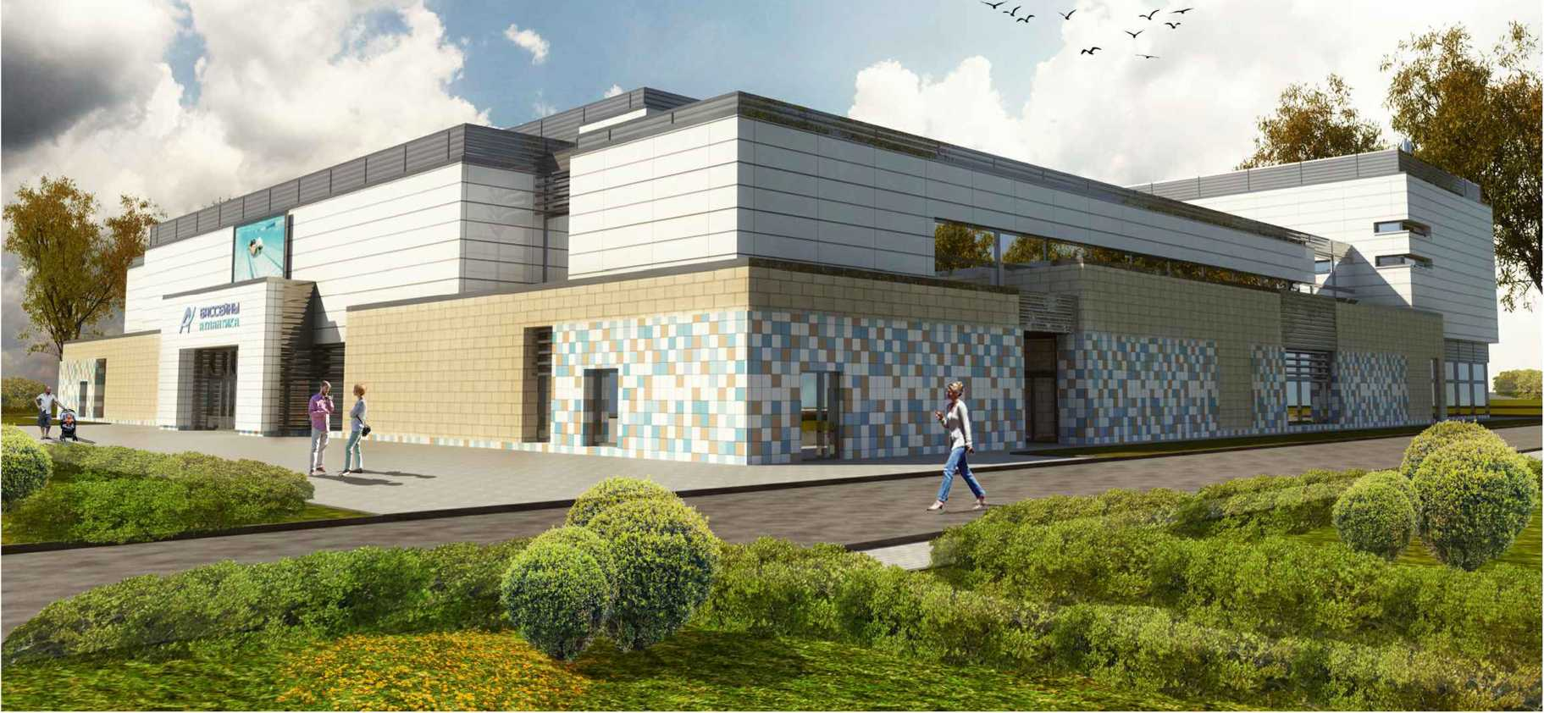

В 2021 году за счет местного и областного бюджетов планируется ввести в эксплуатацию физкультурно-оздоровительный комплекс с залом размерами 30х18 м. по адресу: Ленинградская область, г. Гатчина, ул. Чехова, д. 9а.
В настоящее время в мкр. «Аэродром» отведен земельный участок для строительства крытого ледового сооружения, которое планируется ввести в эксплуатацию в 2022 году.

3.3. МОЛОДЕЖНАЯ ПОЛИТИКА

Молодежная политика на территории МО «Город Гатчина» реализуется в рамках муниципальной программы «Развитие физической культуры, спорта и молодежной политики в МО «Город Гатчина», утвержденной постановлением администрации Гатчинского района от 14.09.2017 № 4084 (в новой редакции от 26.12.2019 № 4999).
Основная цель – это создание условий для самореализации и духовно – нравственного развития молодежи. Работа в данном направлении позволяет решать следующие задачи:
- Формирование положительного имиджа современной молодёжи, реализация творческого потенциала, а также привлечение молодежи к активному участию в общественной жизни МО «Город Гатчина».
- Привлечение жителей к активному участию в реализации молодежной политики на территории МО «Город Гатчина».
- Организация летней оздоровительной кампании для детей и подростков из семей, находящихся в трудной жизненной ситуации.
- Реализация комплексных мер по профилактике девиантного поведения среди молодежи.

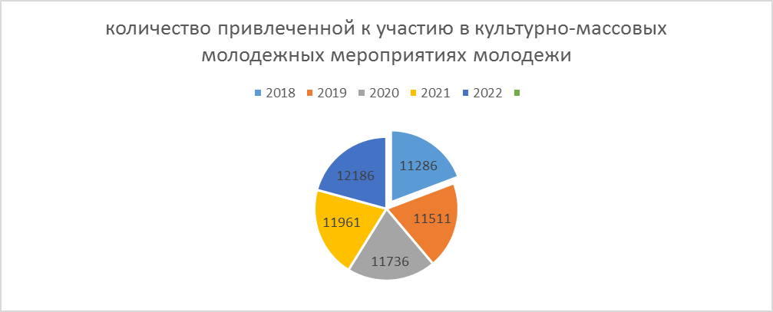
Рис.1
Для решения первой задачи ежегодно на территории города организуются и проводятся более 60 мероприятий разной направленности. Охват молодежи Рис.1.

Работа ведется по четырем основным направлениям (Рис.2).

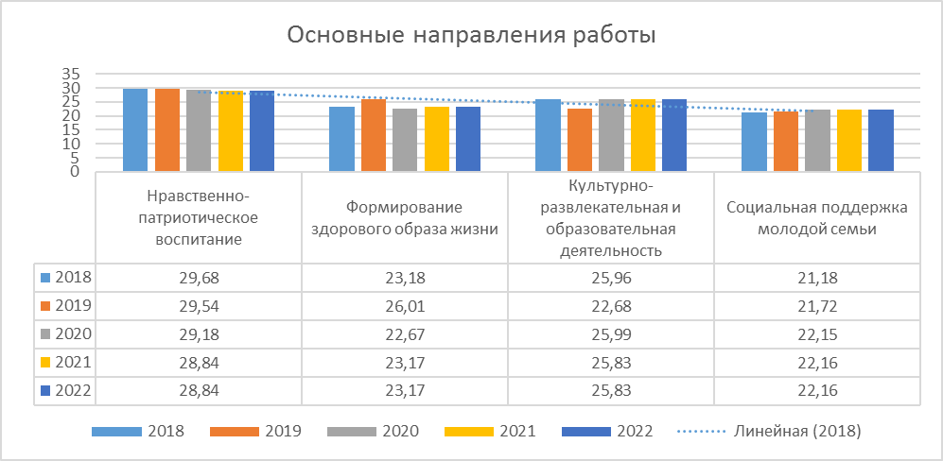
Рис.2

Особое внимание уделяется нравственно-патриотическому воспитанию подростков и молодежи. В рамках данного направления ежегодно проводятся традиционные автопробеги по местам боевой славы, торжественные митинги, акции, конкурсы, флешмобы, встречи беседы, круглые столы, интерактивные игры, викторины, брейн-ринги, просмотры фильмов, приуроченные к Государственным праздникам, значимым датам: День Защитника Отечества, Международный женский день, День России, День флага, День матери, День народного единства, годовщина вывода советских войск из Афганистана, День Космонавтики. День молодежи. На территории города проводятся Всероссийские патриотические акции: акции «Георгиевская ленточка», «Свеча памяти», «Слово Победителя» и др. Активно развивается популярное среди подростков и молодежи «Зарничное движение».
В целях приобщения к здоровому образу жизни ежегодно проводятся танцевальные фестивали среди молодёжи, флешмобы, акции, фитнес марафоны, танцевальные зарядки. Проводится ряд мероприятий, направленный на профилактику асоциального поведения среди подростков и молодёжи.
В летний период реализуется проект «Дружинушка», направленный на организацию досуга детям и подросткам на площадках города.
Постоянно ведется культурно-развлекательная и образовательная деятельность: конкурсы, игротеки концерты, молодежные мероприятия, тематически курсы, образовательные форумы и др. В рамках профориентационной работы с подростками и молодежью г. Гатчины проводятся лекции, тренинги, поездки на предприятия, профориентационные форумы, информационный встречи с представителями высших и средних учебных учреждений Санкт-Петербурга и г. Гатчины, выездные экскурсии на предприятия, тестирования, консультации и др.
Гатчинский молодежный актив ежегодно принимает активное участие в городских, районных, областных, региональных и всероссийских мероприятиях. Только в 2019 году ребята приняли участие более чем в 20 мероприятиях.
На территории города Гатчины существует необходимость в социальной поддержке молодой семьи, в связи с этим был организован ряд мероприятий для активного семейного отдыха, которые на данный момент стали традиционными и популярными среди населения: праздник для молодых семей «Искусство быть семьей»; фотокроссы, познавательно-развлекательные квесты, мастер классы и др. Только в рамках городского праздника «Город Детства», приуроченного к дню защиты детей, ежегодно охватывается более 3000 человек. на пло1 июня более 20 организаций города и района объединяются для создания
На сегодняшний день организована работа для развития добровольческой (волонтерской) деятельности на территории города. Все подростки и молодёжь, принимающие участие в различных мероприятиях на добровольной основе, зарегистрированы в АИС Молодежь России и имеют волонтерские книжки. Анкеты волонтёров находятся непосредственно в КФКСТиМП. В 2019 году в городе Гатчина осуществляют деятельность следующие клубы и объединения: клуб «ТИМ-ГДМ» при МБУ «Гатчинский Дворец Молодёжи», «Агентство добрых дел» при РОО «ЦеДРа», Ангелы добра, Gold team. Также почти в каждом образовательном учреждении организованы советы старшеклассников, которые активно принимают участие в городских мероприятиях.
В рамках реализации комплексных мер по профилактике девиантного поведения среди молодежи, ежегодно трудоустраивается в каникулярное и вне учебное время 338 подростков и молодежи, проживающих на территории города. Преимуществом при приеме на работу пользуются несовершеннолетние граждане из числа детей-сирот, подростков, состоящих на учете в комиссиях по делам несовершеннолетних; детей из многодетных, малообеспеченных, неполных семей.
Ежегодно выделяются субсидии из бюджета МО «Город Гатчина» на реализацию проектов в сфере молодежной политики социально ориентированным некоммерческим организациям, не являющимся государственными (муниципальными) учреждениями, организуется летняя оздоровительная кампания для детей из семей, находящихся в трудной жизненной ситуации. В 2019 году было направлено 18 подростков.
В 2020 году планируется открытие коворкинг-центра в помещениях киноконцертного зала «ПОБЕДА» для реализации спектра услуг в сфере коворкинга. Также в бюджете запланировано финансирование на художественное панно-фотомозайку «Бессмертный полк». Всего на реализацию молодежной политики на территории МО «Город Гатчина» в 2019 году было израсходовано 8013,12 тыс.рублей.
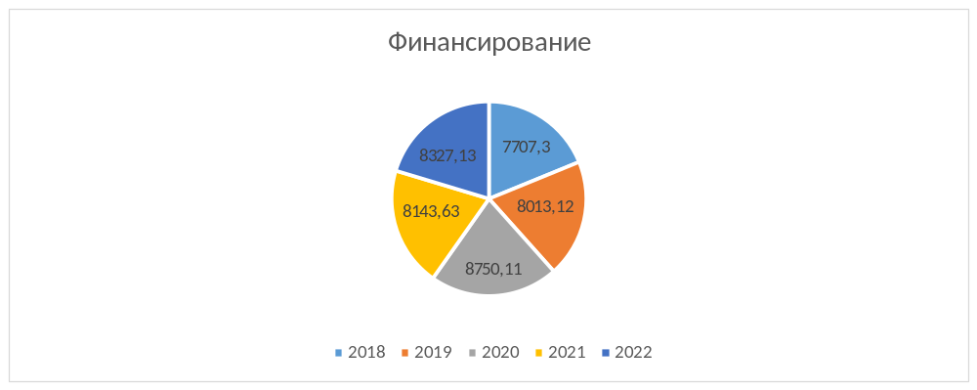
Рис. 3

3.4. КУЛЬТУРА

На 31 декабря 2019 года на территории муниципального образования «Город Гатчина» в сфере культуры работают 6 муниципальных учреждений (юридические лица):
- муниципальное бюджетное учреждение «Центр творчества юных»;
- муниципальное бюджетное учреждение «Гатчинский городской Дом культуры»;
- муниципальное бюджетное учреждение «Городская школа спортивного бального танца «Олимпия»;
- муниципальное бюджетное учреждение «Музей города Гатчины»;
- муниципальное бюджетное учреждение «Централизованная библиотечная система г.Гатчины»;
- муниципальное автономное учреждение «Киноконцертный зал «Победа».
Муниципальные учреждения проводят работу по организации самодеятельного творчества, реализуют проекты в сфере традиционной народной культуры, организуют досуг населения, культурно-массовые мероприятия.
За отчетный период муниципальными учреждениями культуры МО «Город Гатчина» было проведено 1154 культурно – досуговых мероприятий, число посетивших – 640764 человек.
Было проведено 21 общегородских мероприятий по плану Комитета по культуре и туризму Гатчинского муниципального района за 2019 год, наиболее крупные:
- городской праздник, посвященный Российскому празднику весны и труда;
- праздник, посвященный Международному Дню защиты детей;
- праздник, посвященный Дню России;
- торжественно-траурные мероприятия, посвященные Дню памяти и скорби»;
- праздник, посвященный дню семьи, любви и верности в память о Петре и Февронии Муромских;
- День государственного флага РФ;
- праздник, посвященный 223-летию присвоения Гатчине статуса города и т.д.
Творческие коллективы достойно представляют город на районных, областных, региональных и Международных фестивалях и конкурсах, где занимают призовые места. За 2019 года коллективы МО «Город Гатчина» посетили более 120 фестивалей и конкурсов Всероссийского и Международного уровня, на которых участники коллективов около 150 раз стали Лауреатами 1,2 степеней и победителями.
МБУ «ЦБС г.Гатчины» посетило 149923 человек.
Книговыдача в библиотеках ЦБС г.Гатчины на 01.01.2019г. составляет 410500 экземпляров.
Предоставление библиотечных электронных ресурсов:
- количество удаленных обращений – 53374;
- через электронную библиотекуЛитРес за год выдано 1103 книги.
В отчетном периоде были реализованы мероприятия по совершенствованию материально – технической базы учреждений культуры города Гатчина:
- муниципальные бюджетные учреждения досугового типа: субсидия на иные цели МБУ «ЦТЮ», МБУ «Гатчинский ГДК», МБУ «Олимпия» за 2019 год составила 10 550,901 тыс.руб. В основном средства были затрачены:
-МБУ «ЦТЮ» - приобретение костюмов, мебель для кабинетов, косметический ремонт кабинетов, приобретение музыкальных инструментов на сумму 2968,716 тыс.руб.;
-МБУ «Городская школа спортивного бального танца «Олимпия» - пошив костюмов на сумму 1350,0 тыс.руб ;
-МБУ «Гатчинский городской Дом культуры» - произведена проектно-сметная документация капитального ремонта на сумму 1474,0 тыс.руб, установлена система пожарной защиты, приобретен ПК, ремонт кровли, фасада здания, приобретена звуковая аппаратура на сумму 4758,185 тыс.руб.
- муниципальное бюджетное учреждение «Централизованная библиотечная система г.Гатчины» на подписку периодических изданий и на укомплектование фонда на сумму 670 тыс.руб.;
- муниципальное бюджетное учреждение «Музей города Гатчины». За 2019 год средства на укрепление материально – технической базы выделены средства в объеме 645,0 тыс.руб. Израсходовано на приобретение системы видеонаблюдения, приобретены ПК, закупка экспозиционного оборудования, замена оконных решеток.

3.5. СОЦИАЛЬНАЯ ЗАЩИТА НАСЕЛЕНИЯ

Одним из приоритетных направлений социально-экономического развития Гатчинского муниципального района изложенных в «Стратегии социально-экономического развития Гатчинского муниципального района на период до 2030 года» (далее - Стратегия) является направление «Услуги», в состав которого входит стратегический блок «Социальное обслуживание».
Целью развития услуг в сфере социального обслуживания населения является модернизация и развитие сектора социальных услуг, повышение эффективности предоставляемых услуг в сфере социальной поддержки населения и повышение доступности социального обслуживания населения.
Основные задачи развития сектора социального обслуживания населения включают решение следующих приоритетных задач:
- Повышение качества социального обслуживания, в том числе обеспечение доступности адресной, современной и эффективной помощи для нуждающихся в ней граждан, содействие развитию сети организаций различных организационно-правовых форм и форм собственности, осуществляющих социальное обслуживание населения;
- Укрепление материальной базы учреждений системы социального обслуживания населения;
- Создание условий для развития конкуренции в сфере социального обслуживания населения.

Организация социально-значимых мероприятий.
В отчетный период в Гатчинском муниципальном районе с участием отдела по организационной работе с населением проведены следующие мероприятия:
- мероприятия, посвященные Дню памяти воинов-интернационалистов;
- поздравления юбиляров из числа ветеранов ВОВ;
- мероприятия, посвященные 75 -летию снятия блокады Ленинграда;
- мероприятия, посвященные Международному дню семьи
- мероприятия, посвященные Международному дню пожилого человека;
- мероприятия, посвященные Международному дню инвалида.
В мероприятиях приняли участие более 1000 человек.
На территории города Гатчины расположены следующие стационарные учреждения социального обслуживания престарелых и инвалидов, семей с детьми:
- Ленинградское областное государственное стационарное бюджетное учреждение социального обслуживания «Гатчинский психоневрологический интернат» - 436 мест,
- ООО «Современная Медицинская Служба» (Сестринский уход) - 210 мест.
В соответствии с Федеральным законом от 28.12.2013 г. № 442 - фз «О социальном обслуживании граждан в Российской федерации» в реестр поставщиков социальных услуг Ленинградской области на сегодняшний день входят: ЛОГСБУ «Гатчинский психоневрологический интернат», ООО «СМС», ЛОГБУ «Гатчинский КЦСОН «Дарина» (стационар расположен в пос.Кобринское).
В целях расширения спектра предоставляемых социальных услуг на территории Гатчинского муниципального района внедряются новые технологии социального обслуживания: «Социальное такси», «Служба сиделок для граждан пожилого возраста и инвалидов», «Служба сиделок для детей-инвалидов», «Иппотерапия», «Школа здоровья», «Домой без преград», «Тревожная кнопка».
В МКУ «Центр социальной поддержки граждан МО г.Гатчина» за счет средств МО г.Гатчина предоставляетются 9 видов муниципальных услуг для отдельных категорий граждан, проживающих на территории МО г.Гатчина.
За 2019 год 4565 человек получили меры социальной поддержки, а именно: муниципальные субсидии, талоны на баню, компенсацию проезда на муниципальном транспорте, компенсацию установки приборов учета и т.д.
Кроме этого, центр обеспечивает содержание и обслуживание двух Домов ветеранов, в которых проживает 72 человека.

